BAB I
PENDAHULUAN
- Latar Belakang Masalah
Didalam Undang-undang (UU) no 20 tahun 2003 tentang sistem Pendidikan Nasional pada pasal 3 menjelaskan bahwa Pendidikan Nasional berfungsi mengembangkan kemampuan dan membentuk watak yang bermartabat dalam rangka mencerdaskan bangsa untuk berkembangnya potensi peserta didik menjadi manusia yang beriman dan bertakwa kepada Tuhan Yang Maha Esa, berahlak mulia, sehat, berilmu, cakap, kreatif, mandiri, dan menjadi warga negara yang demokratis serta bertanggung jawab. Pembelajaran adalah proses interaksi peserta didik dengan guru dan sumber belajar pada suatu lingkungan belajar. Proses pembelajaran perlu direncanakan, dilaksanakan, dinilai dan diawasi agar terlaksana secara efektif dan efisien. Agar pembelajaran berjalan dengan baik serta peserta didik tidak merasa terbebani dengan materi ajar maka proses pembelajaran harus bervariasi, interaktif, inspiratif, menyenangkan, menantang, serta memotivasi peserta didik untuk berpartisipasi aktif dalam setiap kegiatan pembelajaran (BSNP, Permen Mendiknas No 41: 2007).
Lingkungan Pendidikan menyediakan kemungkinkan-kemungkinan peserta didik untuk mengembangkan kemampuannya secara maksimal, berguna untuk dirinya serta lingkungan sekitarnya yang memiliki keterampilan tinggi, pemikiran kritis, sistemis, logis, kreatif, mempunyai kemampuan kerjasama yang efektif. Proses pembelajaran matematika dapat mengembangkan sikap tersebut karena dalam pembelajaran matematika antar konsep mempunyai struktur dan keterkaitan yang jelas sehingga setiap yang mempelajarinya akan terampil berpikir secara rasional. Karena itu pelajaran matematika perlu diberikan kepada semua peserta didik untuk setiap jenjang pendidikan ( Depdiknas, 2006).
NCTM (2000) menyatakan bahwa dalam belajar matematika peserta didik dituntut untuk memiliki kemampuan (1) Komunikasi matematis, (2) Penalaran matematis, (3) Pemecahan masalah matematis, (4) Koneksi matematis, dan (5) Representasi matematis. Berkaitan dengan hal tersebut, Sumarmo (2005) mengatakan bahwa pembelajaran metematika hendaknya mengutamakan pada pengembangan daya matematis (mathematical Power) peserta didik yang meliputi: kemampuan menggali, menyususn konjektur dan membuat alasan-alasan secara logis, menyelesaikan masalah yang tidak rutin, menyelesaikan masalah (problem solving), berkomunikasi mengenai dan melalui matematika, dan untuk menghubungkan berbagai ide-ide secara matematis dan mengaitkan ide matematis dengan kegiatan intelektual lainnya. Dalam kurikulum tingkat satuan pendidikan (KTSP,2006) dinyatakan bahwa peserta didik harus memiliki seperangkat kompetensi yang diharapkan dapat tercapai dalam pembelajaran matematika pada Sekolah Menengah Atas yaitu:
- Memahami konsep matematika, menjelaskan keterkaitan antar konsep dan mengaplikasikan konsep secara luwes, akurat, efisien, dan tepat dalam pemecahan masalah.
- Menggunakan penalaran pada pola dan sifat, melakukan manipulasi matematis dalam membuat generalisasi, menyusun bukti atau menjelaskan gagasan dan pernyataan matematis
- Memecahkan masalah yang meliputi kemampuan memahami masalah, merancang model matematis, menyelesaikan model dan menafsirkan solusi yang diperoleh.
- Mengkomunikasikan gagasan dengan simbol, tabel, diagram, atau media lain untuk menjelaskan suatu masalah.
- Memiliki sikap menghargai kegunaan matematika dalam kehidupan, yaitu memiliki rasa ingin tahu, perhatian, dan minat dalam mempelajari matematika serta tekun dan percaya diri dalam komunikasi dan pemecah masalah.
Berdasarkan standar kompetensi yang termuat dalam kurikulum tersebut aspek penalaran dan komunikasi merupakan kemampuan yang harus dimiliki peserta didik sebagai standar yang harus dikembangkan.
Menurut Suryadi (2005), pembelajaran harus lebih menekankan pada aktivitas penalaran karena penalaran sangat erat kaitannya dengan pencapaian prestasi belajar peserta didik. Hal ini menggambarkan pentingnya mengembangkan dan meningkatkan kemampuan matematis membantu siswa senantiasa berpikir secara sistematis, mampu menyelesaikan masalah matematika dalam kehidupan sehari-hari dan mampu menerapkan matematika pada disiplin ilmu lain. Menurut Baroody (Dahlan, 2004:240) mengungkapkan bahwa terdapat beberapa keuntungan apabila peserta didik diberi kesempatan menggunakan keterampilan bernalarnya dalam melakukan pendugaan-pendugaan berdasarkan pengalamannya sendiri, sehingga peserta didik akan lebih mudah memahami konsep. Misalnya peserta didik diberikan permasalahan dengan menggunakan benda-benda nyata, melihat pola, mereformulasikan dugaan tentang pola yang sudah diketahui dan mengevaluasinya, sehingga hasil yang diperoleh lebih informatif. Hal ini akan lebih membantu peserta didik dalam memahami proses yang telah disiapkan dengan cara doing mathematics dan eksplorasi matematis.
Depdiknas (2002) menyatakan bahwa matematika dan penalaran matematis adalah dua hal yang sangat terkait dan tidak dapat dipisahkan, karena materi matematika dipahami melalui penalaran dan penalaran dipahami serta dilatihkan melalui pembelajaran matematika. Dengan belajar matematika keterampilan berpikir peserta didik akan meningkat, karena pola berpikir yang dikembangkan matematika membutuhkan dan melibatkan pemikiran kritis, sistemik, logis dan kreatif sehingga peserta didik akan mampu dengan cepat menarik kesimpulan dari berbagai fakta atau data yang mereka dapatkan.
Sumarmo (2005: 5) menyatakan bahwa kemampuan berpikir matematis tingkat tinggi (high order mathematical thinking ) diantaranya adalah kemampuan penalaran, pemacahan masalah, dan komunikasi matematis. Hal ini menggambarkan pentingnya usaha meningkatkan dan mengembangkan kemampuan penalaran matematis peserta didik, karena dengan kemampuan penalaran matematis akan membantu peserta didik senantiasa berpikir secara sistematis dan mampu megimplementasikannya pada disiplin ilmu lain. Menggali dan mengembangkan kemampuan penalaran matematis peserta didik perlu mendapat perhatian guru dalam pembelajaran matematika. Penalaran merupakan proses mental dalam mengembangkan pikiran dari beberapa fakta atau prinsip.
Kemampuan matematis lainnya yang perlu diperhatikan dalam proses pembelajaran adalah kemampuan komunikasi matematis. Depdiknas (2002: 6) menyatakan bahwa “Banyak persoalan ataupun informasi disampaikan dengan bahasa matematika, misalnya menyajikan persoalan atau masalah ke dalam model matematika yang dapat berupa diagram, persamaan matematika, grafik ataupun tabel. Mengkomunikasikan gagasan dengan bahasa matematika justru lebih praktis sistematis dan efisien. Begitu pentingnya matematika sehingga bahasa metematika merupakan bagian dari bahasa yang digunakan dalam masyarakat”.
Agar kemampuan komunikasi matematis peserta didik dapat berkembang dengan baik, dalam proses pembelajaran matematika guru perlu memberikan kesempatan kepada peserta didik untuk dapat meningkatkan kemampuan mereka dalam mengkomunikasikan ide-ide matematisnya.
Sumarmo (2010: 6) menyatakan bahwa kegiatan yang tergolong pada komunikasi matematis diantaranya (1) menyatakan situasi, gambar, diagram,atau benda nyata ke dalam bahasa, symbol, idea, atau model matematik (2) menjelaskan idea, situasi dan relasi matematika secara lisan atau tulisan (3) mendengarkan, diskusi, dan menulis tentang matematika (4) membaca dengan pemahaman suatu representasi matematika tertulis (5) mengungkapkan kembali suatu uraian atau paragraph matematika dalam bahasa sendiri. Kemampuan tersebut dapat tergolong pada kemampuan berpikir matematis rendah atau tingkat tnggi bergantung pada kekompleksan komunikasi yang terlibat.
Menurut Baroody ( 1993) sedikitnya ada dua alasan yang menjadikan komunikasi matematis dalam pembelajaran matematika menjadi penting yakni: (1) matematika sebagai bahasa dan (2) pembelajaran matematika sebagai aktivitas sosial. Matematika tidak sekedar alat bantu berfikir, alat untuk menemukan pola, atau menyelesaikan masalah namun matematika sebagai alat untuk mengkomunikasikan berbagai ide dengan jelas dan tepat. Matematika sebagai aktivitas sosial dapat dilihat dari adanya interaksi antar peserta didik, dengan guru dan lain-lain.
Para peserta didik yang mendapat kesempatan berbicara, menulis, dan menyimak dalam kelas memperoleh keuntungan ganda mereka berkomunikasi untuk belajar matematika dan mereka belajar untuk berkomunikasi secara matematis (Wahyudin, 2012:528)
Sikap pada saat proses pembelajaran terhadap pelajaran matematika merupakan salah satu faktor penting yang dapat menentukan keberhasilan seseorang dalam belajar matematika. Ruseffendi (2006:234) menyatakan bahwa sikap positif terhadap matematika berkorelasi positif dengan prestasi belajarnya
Dalam Kurikkulum Tingkat Satuan Pendidikan (KTSP), pendidik dalam hal ini adalah guru matematika diharapkan dapat melakukan perubahan dan berinovasi terhadap pendekatan dalam menyajikan matematika kepada peserta didik. Guru bersedia merubah pendekatn pengajaran sebagai proses transfer of knowledge, bersifat verbalistik dan hanya bertumpu pada kepentingan guru dari pada kepentingan peserta didik. Hal ini sesuai dengan pendapat Wahyudin (2008) bahwa salah satu cara untuk mencapai hasil belajar yang optimal dalam mata pelajaran matematika adalah jika para guru menguasai materi yang akan diajarkan dengan baik dan mampu memilih strategi atau metode pembelajaran dengan tepat dalam setiap proses pembelajaran.
Dalam pembelajaran matematika, perlu adannya suatu pendekatan pembelajaran yang dapat menumbuhkan rasa ingin tahu serta dapat memahami apa yang dipelajarinya dengan baik dan mudah. Penggunaan pendekatan maupun strategi yang tepat akan menumbuhkan sikap matematika yang baik pada peserta didik, sikap yang mendukung untuk mempelajari matematika, rasa ingin tahu, kemauan untuk bertanya untuk memperoleh keterampilan dan pengalaman matematika dengan baik.
Apabila kemampuan penalaran dan komunikasi matematis peserta didik yang akan digali dalam pembelajaran matematika, peneliti menduga pembelajaran kooperatif tipe Student Teams-Achievement Division ( STAD) adalah salah satu metode yang cocok dalam meningkatkan kemampuan penalaran dan komunikasi matematis. Dalam belajar kooperatif, peserta didik bekerja dalam kelompok kecil yang saling membantu dalam menguasai materi pelajaran sehingga dapat mengembangkan sikap sosial dalam hal saling menghargai, bekerja keras untuk mencapai tujuan, saling memberi dan menerima masukan. Hal ini merupakan sikap yang positif dalam meningkatkan motivasi belajar yang berimbas pada peningkatan aktivitas belajar para peserta didik. Struktur kooperatif merupakan salah satu cara agar anggota kelompok dapat mencapai tujuan pribadi mereka sendiri apabila tujuan kelompoknya berhasil.
Pembelajaran kooperatif akan membuat anggota kelompok merasa lebih bermakna serta membuat mereka bersemangant apabila pada setiap akhir kegiatan diikuti dengan evaluasi. Dengan evaluasi secara individu atau kelompok diharapkan akan menumbuhkan sikap kompetitif sehingga setiap anggota kelompok termotivasi dan memiliki rasa tanggung jawab atas keberhasilan kelompoknya masing-masing.
Berdasarkan uraian yang dikemukakan di atas, maka penelitian ini difokuskan pada “Meningkatkan Kemampuan Penalaran dan Komunikasi Matematis Peserta didik SMA melalui Model Pembelajaran Kooperatif Tipe STAD”.
- Rumusan Masalah
Berdasarkan kajian yang dikemukakan pada latar belakang masalah di atas, maka rumusan masalah dalam penelitian ini adalah:
- Apakah peningkatan kemampuan penalaran matematis peserta didik yang proses pembelajarannya mengggunakan pembelajaran kooperatif tipe STAD lebih baik dibandingkan dengan peserta didik yang proses pembelajarannya menggunakan pembelajaran deduktif
2. Apakah peningkatan kemampuan komunikasi matematis peserta didik yang proses pembelajarannya menggunakan pembelajaran kooperatif tipe STAD lebih baik dibandingkan dengan peserta didik yang proses pembelajarannya menggunakan pembelajaran deduktif
- Tujuan penelitian
Sesuai dengnan rumusan masalah diatas, maka tujuan penelitian ini adalah:
- Untuk mengetahui kemampuan penalaran matematis peserta didik yang proses pembelajarannya menggunakan pembelajaran kooperatif tipe STAD dengan peserta didik yang proses pembelajarannya menggunakan pembelajaran deduktif.
- Untuk mengetahui kemampuan komunikasi matematis peserta didik yang proses pembelajarannya menggunakan pembelajaran kooperatif tipe STAD dengan peserta didik yang proses pembelajarannya menggunakan pembelajaran deduktif.
- Manfaat penelitian
Setelah penelitian ini dilaksanakan diharapkan memberi manfaat sebagai berikut:
- Bagi peserta didik penerapan pembelajaran kooperatif tipe STAD merupakan sarana untuk meningkatkan kemampuan penalaran dan komunikasi matematis
- Bagi Guru matematika, pembelajaran kooperatif tipe STAD dapat dijadikan sebagai salah satu alternatif model pembelajaran yang dapat digunakan untuk mengembangkan kemampuan penalaran dan komunikasi matematis pada peserta didik.
- Manfaat untuk peneliti, penelitian ini merupakan metode ajar dalam meningkatkan kemampuan penalaran dan komunikasi matematis serta materi ajar lainnya.
- Definisi Operasional
Dalam penelitian ini disajikan beberapa istilah yang digunakan yaitu :
- Kemampuan Penalaran
Kemampuan penalaran matematis merupakan kemampuan dalam (1) menarik kesimpulan logis (2) membuat analogi (3) memberikan penjelasan dengan menggunakan gambar, pola, dan sifat-sifat matematika (4) menyelesaikan soal-soal matematika dengan proses penyelesaian yang sesuai dengan algoritma dengan argument-argumen yang logis.
- Kemampuan Komunikasi
Kemampuan komunikasi matematis adalah (1) kemampuan peserta didik dalam mengemukakan ide matematika secara lisan maupun secara tulisan, (2) kemampuan dalam menggunakan notasi, istilah dan struktur dalam menyajikan ide matematis dalam menggambarkan hubungannya, (3) memahami, menginterpretsikan, dan mengevaluasi ide-ide matematis baik secara lisan maupun dalam bentuk visual lainnya.

- Pembelajaran Deduktif
Pembelajaran deduktif adalah proses pembelajaran yang berangkat dari sebuah aturan, generalisasi, atau prinsip menuju contoh-contoh spesifik. Pembelajaran direncanakan sedemikian rupa memperkenalkan para peserta didik secara langsung dengan aturan,generalisasi atau prinsip.Mereka selanjutnya diharapkan untuk mencari contoh-contoh atau wujud-wujudnya.
- Pembelajaran kooperatif\
Pembelajaran kooperatif tipe STAD adalah model pembelajaran kooperatif yang mengutamakan pada kegiatan interaksi antar peserta didik untuk saling membantu dalam memahami dan menguasai materi ajar, untuk mencapai hasil yang maksimal yang dibuktikan dalam lima komponen yakni presentasi kelas, kerja kelompok, tes individu, perhitungan skor perkembangan individu, dan pemberian reward.
- Peningkatan
Peningkatan yang dimaksud adalah peningkatan kemampuan penalaran dan komunikasi matematis peserta didik, yang ditinjau berdasarkan gain ternormalisasi dari perolehan rata-rata pretes dan postes peserta didik.

F. Hipotesis
Berdasarkan kajian permasalahan yang telah diuraikan diatas maka hipotesis yang diajukan dalam penelitian sebagai berikut:
- Peningkatan kemampuan penalaran matematis peserta didik yang belajar dengan proses pembelajaran kooperatif tipe STAD lebih baik dari peserta didik yang belajar dengan pembelajaran deduktif.
- Peningkatan kemampuan komunikasi matematis peserta didik yang belajar dengan proses pembelajaran kooperatif tipe STAD lebih baik dari peserta didik yang belajar dengan pembelajaran deduktif.

BAB II
KAJIAN PUSTAKA
- Penalaran Matematis
Penalaran adalah proses berpikir yang dilakukan dengan satu cara untuk menarik kesimpulan. Kesimpulan yang bersifat umum dapat ditarik kasus – kasus yang bersifat individual, tetapi dapat juga sebaliknya dari hal yang bersifat individual menjadi kasus - kasus yang bersifat umum. Bernalar adalah proses pencapaian kesimpulan logis berdasarkan fakta dan sumber yang relevan.
Menurut Kusumah (1986: 1) penalaran diartikan sebagai penarikan kesimpulan dalam sebuah argumen, dan cara berpikir yang merupakan penjelasan dalam upaya memperlihatkan hubungan antara dua hal atau lebih berdasarkan sifat-sifat atau hukum-hukum tertentu yang diakui kebenarannya, dengan menggunakan langkah-langkah tertentu yang berakhir dengan sebuah kesimpulan.
Penalaran matematis (mathematical reasoning) diperlukan untk menentukan apakah sebuah argumen matematika benar atau salah dan juga dipakai untuk membangun suatu argumen matematika. Penalaran matematis tidak hanya penting untuk melakukan pembuktian (proof) atau pemeriksaan program (program verification), tetapi juga untuk melakukan inferensi dalam suatu sistem kecerdasan kecerdasan buatan (artificial intelligence/ AI).

Kemampuan Penalaran Matematis
Penalaran merupakan salah satu kompetensi dasar matematika disamping pemahaman, komunikasi dan pemecahan masalah. Menurut pendapat Keraf (Shadiq; 2004) penalaran diartikan sebagai proses berpikir yang berusaha menghubungkan fakta – fakta yang diketahui kepada suatu kesimpulan. Dari pemahaman tersebut dapat juga dinyatakan bahwa kemampuan penalaran matematis adalah untuk mengembangkan proses berpikir peserta didik yang diharapkan dapat mendukung kemampuan peserta didik dalam memberikan argumen yang dikemukakannya dengan cara menghubunngkan fakta yang diketahui
Sastrosudirjo (Alamsyah, 2000: 10) mengungkapkan bahwa kemampuan penalaran meliputi (1) Penalaran umum yang berhubungan dengan kemampuan untuk menemukan penyelesaian atau pemecahan masalah, (2) kemampuan berdeduksi yaitu kemampuan yang berhubungan dengan penarikan kesimpulan seperti pada silogisme, dan yang erhubungan dengan kemampuan menilai implikasi dari suatu argumentasi, (3) kemampuan untuk melihat hubungan-hubungan, tidak hanya hubungan benda-benda tetapi juga hubungan antara ide-ide kemudian mempergunakan hubungan untuk memperoleh benda-benda atau ide-ide lain.
Indikator kemampuan penalaran matematis (Sumarmo, 2005) dalam pembelajaran matematika antara lain peserta didik dapat : (1) menarik kesimpulan (2) memberikan penjelasan dengan model, fakta, sifat-sifat dan hubungan (3) memperkirakan jawaban dan proses solusi (4) menggunakan pola dan hubungan untuk menganalisis situasi, atau membuat analogi dan generalisasi (5) menyusun dan menguji konjektur (6) merumuskan lawan contoh (counter example) (7) mengikuti aturan inefisiensi dan memeriksa validitas argument (8) menyusun argument yang valid (9) menyusun pembuktian langsung tak langsung dan menggunakan induksi matematis.
Secara garis besar terdapat dua jenis penalaran yakni penalaran induktif dan penalaran deduktif.
- Penalaran induktif.
Penalaran induktif adalah penalaran yang memberlakukan atribut khusus untuk hal – hal yang bersifat umum berdasarkan pada beberapa pernyataan khusus yang diketahui benar. Penalaran ini lebih menitik beratkan pada observasi inderawi atau empiri, dengan kata lain penalaran induktif adalah suatu proses penarikan kesimpulan dari kasus yang bersifat umum ke khusus.
Sumarmo (1987: 39) membagi penalaran induktif dalam tiga jenis yaitu generalisasi induktif, analogi induktif, dan hubunngan kasual. Generalisasi adalah prosespenalaran yang mendasarkan pemeriksaan hal-hal secukupnya kemudian memperoleh kesimpulan untuk semuanya atau sebagian besar hal-hal tadi ( Shurter dan Piere dalam Sumarmo 1987 : 39). Analogi induktif adalah penalaran yang dari satu hal tertentu kepada satu hal lain yang serupa kemudian menyimpulkan apa yang benar untuk satu hal juga akan benar untuk hal lainnya (Shurter dan Piere dalam Sumarmo 1987 : 40). Hubungan kasual induktif secara umum hamper sama dengan generallisasi induktif, perbedaannya adalah dalam hubungan kasual pengambilan kesimpulan didasarkan pada karakteristikobyek yang memungkinkan terjadinya keserupaan atau ketidakserupaan obyek secara umum (Shurter dan Piere dalam Sumarmo 1987 : 41).
Kesimpulan umum yang ditarik dari jenis generalisasi induktif dapat merupakan suatu aturan ,namun dapat pula sebagai prediksi yang didasarkan pada aturan itu. Misalnya menentukan suku dari suatu barisan bilangan atau barisan gambar, aturannya dapat dilihat dari jenis pola penyususnan barisan yaitu pola berulang atau pola tumbuh.
- Penalaran Deduktif
Penalaran deduktif merupakan penalaran yang beralur dari pernyataan-pernyataan yang bersifat umum menuju pernyimpulan yang bersifat khusus, pola penalaran ini dikenal dengan silogisme. Pada penalaran deduktif menerapkan hal-hal umum terlebih dahulu untuk seterusnya dihubungkan dalam bagian-bagian yang khusus. Untuk penarikan kesimpulannya dapat dilakukan secara langsung maupun tidak langsung
Sumarmo (1987: 35) menyatakan bahwa persamaan dari penalaran deduktif dan penalaran induktif adalah kedua-duanya merupakan argumen dari serangkaian proporsisi yang bersifat struktur, terdiri dari beberapa premis dan kesimpulan atau konklusi, sedangkan perbedaan keduanya adalah terdapat pada sifat kesimpulan yang diturunkannya. Penalaran deduktif diantaranya meliputi modus ponens,modus tollens dan silogisme.
Penalaran merupakan proses berpikir dalam rangka mengambil suatu kesimpulan dalam hal ini menilai proses berpikir peserta didik yang diartikan pada penyelesaian atau jawaban dari permasalahan yang diberikan. Proses berpikir peserta didik tidak dapat secara langsung dinilai tetapi proses berpikir dapat dinilai apabila peserta didik menngkomunikasikannya baik secara lisan maupun tertulis.
Baroody dalam (Dahlan, 2004:240) menyatakan bahwa terdapat beberapa keuntungan yang diperoleh apabila penalaran diperkenalkan kepada kepada anak usia dini terutama dalam pembelajaran matematika yaitu:
- Peserta didik perlu diberi banyak kesempatan dan teratur menggunakan keterampilan bernalar dan melakukan pendugaan. Pengalaman yang nyata dalam melihat pola, memformulasikan dugaan tentang pola yang telah diketahui dan mengevaluasinya bersifat informatif, sehinggga dapat menolong peserta didik lebih memahami proses yang disiapkan pada doing mathematic dan eksplorasi dari matematika.
- Mendorong peserta didik dalam melakukan Guessing. Peserta didik sering merasa takut dan khawatir apabila ditanya oleh guru dan tidak mengetahui jawaban secara tepat. Dalam pembelajaran matematika kekhawatiran atau kecemasan ini dapat berakibat pada peserta didik menjadi malas belajar matematika.
- Menolong peserta didik memahami balikan yang negatif (negative feedback) dalam memutuskan suatu jawaban. Peserta didik perlu untuk memahami bahwa tebakan yang salah dapat menghilangkan kemungkinan yang pasti dari berbagai pertimbangan lebih jauh dan dapat melihat informasi yang tak bernilai (unvaluable). Peserta didik juga perlu untuk menghargai bahwa keefektifan dari suatu tebakan tergantung pada banyaknya yang dapat dihilangkan.
- Secara khusus dalam matematika, peserta didik perlu memahami bahwa penalaran induktif dan pendugaan serta pembuktian logis atau penalaran deduktif mempunyai peranan yang penting, mereka harus mengtahui dan menyadari bahwa intuisi merupakan dasar untuk kemampuan tingkat tinggi dalam matematika maupun ilmu pengetahuan lainnya. Peserta didik harus dibantu untuk memahami bahwa penemuan pola dari berbagai contoh akan ditemukan suatu kekecualian sehingga dapat dijustifikasi suatu pola yang pada akhirnya dapat dibuktikan secara deduktif.

- Komunikasi Matematis
Matematika merupakan bahasa, artinya matematika tidak hanya sekedar alat bantu berpikir, alat untuk menemukan pola, tetapi matematika juga sebagai wahana komunikasi antar peserta didik dan komunikasi antara guru dan peserta didik.
Menurut Wahyudin (2012:527-534) komunikasi adalah bagian esensial dari matematika dan pendidikan matematika. Proses komunikasi juga membantu membangun makna dan kelanggengan untuk gagasan-gagasan serta menjadikan gagasan itu diketahui publik. Saat peserta didik ditantang untuk berpikir dan bernalar tentang matematika, serta mengkomunikasikan hasil-hasil pemikiran mereka itu pada orang lain secara lisan atau tertulis mereka belajar untuk meyakinkan. Para peserta didik mendapatkan pengertian kedalam pemikiran mereka saat menghadirkan metode-metode mereka untuk memecahkan masalah, saat menjustifikasi penalaran mereka pada teman sekelas, guru, atau atau saat mereka merumuskan pertanyaan.
Komunikasi matematis dapat mendukung belajar peserta didik atas konsep-konsep matematis yang baru saat mereka berperan dalam situasi, mengambil, menggunakan obyek-obyek, memberikan laporan dan penjelasan-penjelasan lisan, menggunakan diagram, menulis, serta menggunakan simbol-simbol matematis. Suatu keuntungan sampingannya yaitu komunikasi mengingatkan peserta didik bahwa mereka berbagi tanggung jawab dengan guru untuk belajar yang berlangsung selama pelajaran di kelas ( Silver, Kilpatrick, dan Schlesinger dalam Wahyudin 2012:44).
Kemampuan Komunikasi Matematis
Salah satu tujuan pembelajaran matematika yaitu untuk mengembangkan kemampuan peserta didik dalam menyampaikan informasi atau gagasan melalui pembicaraan secara lisan, melalui media grafik, diagram atau gambar, selama proses pembelajaran peserta didik dibimbing untuk menggunakan cara berkomunikasi tersebut. Baroody (1993) mengemukakan bahwa komunikasi perlu ditumbuh kembangkan dalam pembelajaran matematika tidak hanya sebagai alat bantu berpikir, alat bantu menemukan pola tetapi komunikasi juga berperan dalam beraktivitas sosial sebagai wadah interaksi antar peserta didik, dan iteraksi antar guru dan peserta didik.
Schoen, Bean dan Ziebarth (Saragih, 2007) mengemukakan bahwa komunikasi matematis adalah kemampuan peserta didik dalam hal menjelaskan suatu algoritma dan cara unik untuk pemecahan masalah, kemampuan peserta didik mengkonstruksi dan menjelaskan fenomena dunia nyata secara grafik, persamaan, tabel dan kemampuan peserta didik memberikan dugaan tentang gambar – gambar geometri.
Sedangkan menurut Greenes dan Schulman (Saragih, 2007) komunikasi matematis merupakan (1) kekuatan sentral bagi peserta didik dalam merumuskan strategi dan konsep, (2) modal keberhasilan bagi peserta didik terhadap pendekatan dan penyelesaian dalam eksplorasi dan investigasi matematika, (3) wadah bagi peserta didik dalam berkomunikasi dengan temannya untuk memperoleh informasi, berbagi pikiran dan penemuan, tukar pendapat, menilai dan mempertajam ide untuk meyakinkan yang lain.
Standar komunikasi yang ditetapkan dalam NCTM (2000:60) adalah (1) mengorganisasi dan mengkonsolidasi pemikiran matematis melalui komunikasi, (2) mengkomunikasikan pemikiran matematis secara koheren dan jelas pada teman, guru, dan yang lainnya, (3) menganalisis dan mengevaluasi pemikiran matematis dan strategi – strategi lainnya dan (4) menggunakan bahasa matematis untuk menyatakan ide-ide matematis secara tepat.
Menurut Baroody (1993) terdapat lima aspek komunikasi yakni:
- Representasi merupakan bentuk baru dari hasil translasi suatu masalah atau suatu translasi diagram dari model fisik menjadi simbol atau kata-kata. Contoh kegiatan representasi adalah menterjemahkan suatu masalah menjadi model matematika, diagram,persamaan matematika atau tabel.
- Mendengar (Listening), merupakan aspek yang sangat penting, kemampuan dalam menngemukakan pendapat akan berhubungan dengan kemampuan mendengarkan dalam diskusi. Mendengarkan akan membantu peserta didik dalam mengkonstruksi lebih lengkap pengetahuan matematika.
- Membaca (Reading), kemampuan membaca merupakan kemampuan yang kompleks karena akan terkait dengan aspek mengingat, memahami, membandingkan, menemukan, menganalisis, mengorganisasikan dan pada akhirnya dapat mengimplementasikan apa yang terkandung dalam bacaan.
- Diskusi (Discussing), merupakan sarana bagi seseorang untuk dapat mengungkapkan dan merefleksikan pikiran-pikirannya berkaitan dengan materi yang diajarkan. Terdapat beberapa kelebihan dalam diskusi antara lain (a) dapat mempercepat pemahaman materi pembelajaran dan kemahiran menggunakan strategi, (b) membantu peserta didik mengkonstruksi pemahaman matematis (c) menginformasikan bahwa para ahli matematika biasanya tidak memecahkan masalah sendiri-sendiri tetapi membangun idea bersama pakar lainnya dalam satu tim, dan (d) membantu peserta didik menganalisis dan memecahkan masalah secara bijaksana.
- Menulis (Writing) kegiatan yang dilakukan dengan sadar untuk mengungkapkan dan merefleksikan pikiran, dipandang sebagai proses berpikir keras yang dituangkan di atas kertas. Menulis adalah alat yang bermanfaat dari berpikir karena peserta didik memperoleh pengalaman matematika sebagai suatu aktivitas.
Menulis dalam matematika juga bisa membantu para peserta didik untuk menggabungkan pemikiran mereka karena menulis menuntut untuk merefleksi pada apa yang mereka kerjakan dan mengklarifikasi pikiran-pikiran mereka tentang gagasan-gagasan yang muncul di dalam pelajaran dikelas itu (Wahyudin, 2012 : 529)
Dalam NCTM (1989) dijelaskan bahwa saat peserta didik mempelajari matematika sebagai alat komunikasi (mathematics as communications) harus mampu (1) memodelkan situasi-situasi dengan menggunakan lisan, tulisan, gambar, grafik dan metode-metode aljabar, (2) memikirkan dan menjelaskan pemikiran mereka sendiri tentang ide-ide dan situasi –situasi matematis, (3) mengembangkan pemahaman umum terhadap ide-ide matematis, termasuk peran-peran definisi, (4) menggunakan keterampilan membaca, mendengarkan,dan melihat untuk menginterpretasikan dan mengevaluasi ide-ide matematis, (5) mendiskusikan ide-ide matematis dan membuat dugaan-dugaan dan alasan-alasan yang meyakinkan dan (6) menghargai nilai notasi matematika dan perannya dalam perkembangan ide-ide matematika.
- Pembelajaran kooperatif
Manusia adalah mahluk sosial, kerja sama merupakan kebutuhan yang sangat penting artinya bagi kelangsungan hidup. Sekolah adalah salah satu arena persaingan, mulai dari awal masa pendidikan formal seorang anak belajar dalam suasana kompetisi, untuk memenangkan kompetisi tersebut agar naik kelas atau lulus haruslah berjuang (Lie, 2004:23-28)
Sekitar tahun 1960 belajar kompetitif dan individualistik telah mendominasi pendidikan Amerika Serikat. Apabila disusun dengan baik belajar kompetitif dan individualistik akan efektif dan merupakan cara memotivasi peserta didik untuk melakukan yang terbaik walaupun terdapat beberapa kelemahan pada belajar kompetitif dan individualistik yakni (1) kompetisi peserta didik adakalanya tidak sehat (2) peserta didik dengan kemampuan rendah akan kurang termotivasi (3) peserta didik dengan kemampuan rendah sulit untuk sukses karena tertinggal (4) dapat membuat frustasi peserta didik lainnya Slavin (1995). Untuk menghindari hal-hal tersebut dan agar peserta didik dapat saling membantu untuk mencapai sukses jalan keluarnya adalah dengan belajar kooperatif.
Pembelajaran kooperatf berpotensi utuk mengembangkan karakter diri pada peserta didik, karena pembelajaran ini dapat disusun untuk meningkatkan partisipasi peserta didik, memfasilitasi peserta didik dengan pengalaman sikap kepemimpinan dan membuat keputusan dalam kelompok , serta memberikan kesempatan kepada peserta didik untuk berinteraksi dan belajar bersama sehingga akan muncul rasa salling menghargai dan sikap bekerja sama diantara peserta didik.
Dalam beajar kooperatif peserta didik dalam menguasai materi, peserta didik dibentuk dalam kelompok-kelompok yang terdiri dari 4 atau 5 orang untuk bekerja sama dalam menguasai materi, peserta didik belajar bersama sebagai suatu tim dalam menyelesaikan tugas-tugas untuk mencapai tujuan bersama. Setiap anggota kelompok memiliki tanggung jawab yang sama untuk keberhasilan kelompoknya.
Menurut Jhonson & Jhonson dalam Lie (2004:32) terdapat 5 unsur penting dalam belajar kooperatif yakni:
- Saling ketergantungan yang bersifat positif
Dalam belajar kooperatif peserta didik merasa bahwa mereka sedang bekerja sama untuk mencapai satu tujuan dan terikat satu sama lain. Peserta didik tidak akan sukses kecuali semua anggota kelompoknya juga sukses. Peserta didik akan merasa bahwa dirinya merupakan bagian dari kelompok yang juga mempunyai andil terhadap kesuksesan kelompoknya.
- Tanggung jawab Perseorangan
Tanggung jawab perseorangan dalam belajar kelompok dapat berupa (a) membantu anggota kelompok lain yang membutuhkan bantuan (b) peserta didik tidak menumpang pada keberhasilan kerja kelompoknya.
- Tatap Muka
Setiap anggota kelompok harus diberikan kesempatan untuk bertemu dan berdiskusi. Dalam berdiskusi setiap anggota kelompok menghargai perbedaan, memanfaatkan kelebihan dan mengissi kekurangan masing-masing. Anggota kelompok mempunyai latar belakang dan sosial ekonomi berbeda-beda, perbedaan ini akan menjadi modal dalam proses berinteraksi.

- Komunikasi antar anggota
Belajar kooperatif akan meningkatkan komunikasi antar peserta didik. Hal ini terjadi apabila seorang anggota kelompok membantu anggota lainnya untuk kesuksesan kelompok. Saling membantu dalam kelompok merupakan interaksi yang terjadi dalam belajar kooperatif, anggota yang membutuhkan bantuan akan mendapatkannya dari anggota lain termasuk tukar menukar ide yang sedang dipelajari. Dalam belajar kooperatif selain mempelajari materi peserta didik dituntut untuk belajar bagaimana berkomunikasi dengan anggota kelompok lainnya, bagaimana bersikap sebagai anggota kelompok, bagaimana menyampaikan ide dalam kelompok.
- Proses kelompok
Belajar kooperatif tidak akan berlangsung tanpa proses kelompok. Proses kelompok terjadi apabila anggota kelompok mendiskusikan bagaimana mereka akan mencapai tujuan dengan baik dan membuat hubungan kerja yang baik. Carin (1993: 63) mengemukakan pembelajaran kooperatif ditandai oleh ciri-ciri sebagai berikut : (1) setiap anggota mempunyai peran (2) terjadinya interaksi langsung antar peserta didik (3) setiap anggota kelompok bertanggung jawab atas belajarnya dan juga teman-teman sekelompoknya (5) guru hanya berinteraksi dengan kelompok saat diperlukan. Peran guru pada pembelajaran kooperatif sebagai fasilitator.
Slavin (2005: 27) membedakan belajar kelompok dalam beberapa tipe, antara lain circle of learning, group investigation, co-op co- op, jigsaw, Numbered- Heads-Together (NHT), Student- Teams-achievement division (STAD), dan Teams-Games- Tournament (TGT). Dalam kajian teori ini hanya diuraikan tentang belajar kooperatif tipe Student- Teams-Achievement Division (STAD).
- Pembelajaran Kooperatif tipe STAD
Metode belajar kooperatif tipe STAD adalah suatu model yang diterapkan pada peserta didik dengan kemampuan yang berbeda-beda, dimana peserta didik diberi kesempatan untuk berkolaborasi dengan teman-temannya dalam bentuk diskusi kelompok untuk memecahkan masalah. Masing-masing kelompok beranggotakan empat atau lima peserta didik yang memiliki kemampuan akademis, jenis kelamin dan hal-hal yang berbeda sehingga dalam kelompok ada lalu lintas akademis yang berbeda.
- Persiapan
Tim-tim STAD mewakilli seluruh bagian di dalam kelas, tim yang terdiri dari empat – lima peserta didik harus terdiri dari satu peserta didik berprestasi tinggi, satu peserta didik berprestasi rendah, dan yang lainnya berpresetasi sedang. Menentukan tim sebaiknya dilakukan oleh guru berdasarkan pada peringkat kelas, keseimbangan kinerja, serta keseimbangan peserta didik putra dan putri. Sebelum memulai pembelajaran ada baiknya setiap anggota tim saling menyesuaikan dengan anggota lainnya agar dalam pembelajaran sudah membaur dan akan memudahkan dalam kerja kelompok.
- Pelaksanaan
Langkah-langkah pembelajaran kooperatif tipe STAD
- Penyampaian Tujuan dan Motivasi
Menyampaikan tujuan pelajaran yang ingin dicapai pada pembelajaran dengan materi ajar komposisi fungsi dan fungsi invers serta memotivasi peserta didik untuk belajar
- Pembagian kelompok
Peserta didik dibagi kedalam beberapa kelompok, dimana setiap kelompoknya terdiri dari 4-5 peserta didik pembagian kelompok sebaiknya dilakukan oleh guru yang memprioritaskan heterogenitas (keragaman) kelas dalam prestasi akademik, dan gender/ jenis kelamin.
- Presentasi dari Guru
Guru menyampaikan materi ajar dengan terlebih dahulu menjelaskan tujuan yang ingin dicapai serta pentingnya pokok bahasan komposisi fungsi dan fungsi invers dipelajari. Guru memberi motivasi peserta didik agar belajar dengan aktif dan kreatif. Dijelaskan pula tentang keterampilan dan kemampuan yang diharapkan dikuasai peserta didik, tugas dan pekerjaan yang harus dilakukan serta cara-cara mengerjakannya.
- Kegiatan Belajar dalam Tim
Peserta didik belajar dalam kelompok yang telah dibentuk. Guru menyiapkan lembaran kerja sebagai pedoman bagi kerja kelompok, sehingga semua anggota menguasai dan masing-masing memberikan kontribusi. Selama tim bekerja, guru melakukan pengamatan, memberikan bimbingan, dorongan dan bantuan bila diperlukan. Kerja Tim ini merupakan ciri terpenting dari STAD.
- Kuis (Evaluasi)
Guru mengevaluasi hasil belajar melalui pemberian kuis tentang materi yang dipelajari dan melakukan penilaian terhadap presentasi hasil kerja masing-masing kelompok. Peserta didik tidak diperkenankan bekerja sama. Hal ini dilakukan untuk menjamin agar peserta didik secara individu bertanggung jawab kepada diri sendiri dalam memahami materi ajat tersebut. Guru menetapkan skor batas penguasaan untuk setiap soal, misalnya 75, 80 dan seterusnya sesuai dengan tingkat kesulitan peserta didik.
- Penghargaan Prestasi Tim
Setelah pelaksanaan kuis, guru memeriksa hasil kerja peserta didik dan diberikan angka dengan rentang 0 - 100. Selanjutnya pemberian penghargaan atas keberhasilan kelompok dapat dilakukan oleh guru.
Slavin (2005:159) memberikan pedoman pemberian skor perkembangan anggota kelompok dideskripsikan pada Tabel 3 sebagai berikut
Tabel 3.
Skor Perkembangan
Skor kuis | Angka kemajuan
Lebih dari 10 angka di bawah skor awal | 5
10 – 1 angka di bawah skor awal | 10
Skor sampai 10 angka di atas skor awal | 20
>10 angka diatas skor awal (jawaban sempurna)  (skor ideal 100) | 30

Menurut Slavin (2005: 160) untuk menghitung skor tim, kemajuan semua anggota tim dicatat tiap poinnya dan dibagi jumlah total poin kemajuan seluruh anggota tim yang hadir, skor tim lebih tergantung pada skor kemajuan daripada skor kuis awal. Ada tiga macam tingkatan penghargaan ketiganya didasarkan pada rata-rata skor tim sebagai berikut.
Tingkat penghargaan kelompok
Tabel 4
Kriteria (Rata-rata tim) | Predikat
0 ≤ x ≤ 5 | -
5 < x ≤ 15 | Tim baik
15 < x ≤16 | Tim sangat baik
16 < x ≤17 | Tim super

E Penelitian yang relevan
Hasil penelitian Warsa (2012: 145) yang dilaksanakan pada kelas XI IPA di salah satu SMA kabupaten Kuningan menyatakan bahwa Pembelajaran kooperatif tipe STAD dapat meningkatkan kemampuan penalaran matematis peserta didik serta dapat meningkatkan kemampuan komunikasi matematis terutama untuk peserta didik pada kelompok atas.
Hasil penelitian Tedi Ruhyadi (2012: 94 ) yang dilaksanakan pada kelas VIII SMPN se kabupaten Subang menyatakan bahwa peserta didik yang mendapat pembelajaran kooperatif tipe STAD peningkatan pemahaman konsep matematis dan koneksi matematis lebih baik dari pada peserta didik yang mendapat pembelajaran konvensional. Pembelajaran kooperatif tipe STAD mampu mendorong peserta didik terhadap minat dan kesungguhan belajar.

BAB III
METODE PENELITIAN

- Desain Penelitian
Penelitian ini bertujuan untuk mengetahui penigkatan kemampuan penalaran dan komunikasi matematis peserta didik yang pembelajarannya menggunakan pembelajaran kooperatif tipe STAD dan peserta didik yang pembelajarannya menggunakan pembelajaran deduktif dengan materi kajian fungsi komposisi dan fungsi invers. Penelitian ini merupakan kuasi eksperimen karena pemilihan sampel tidak secara random, tetapi menerima sampel yang sudah ada yaitu dalam bentuk kelas-kelas yang sudah terbentuk . Dalam penelitian ini sampel yang digunakan terdiri dari dua kelompok yang memiliki kemampuan awal setara dan homogen, kesetaraan kelompok-kelompok tersebut diketahui berdasarkan pada hasil pretes kedua kelas tersebut. Untuk memperlihatkan bahwa kedua sampel ini ekuivalen dan homogen maka akan dilakukan uji normalitas dan uji homogenitas. Kelompok eksperimen menggunakan pembelajaran kooperatif tipe STAD dan kelompok kontrol menggunakan pembelajaran deduktif. Kedua kelompok ini akan diberikan pretes dan postes dengan menggunakan instrumen yang sama. Desain penelitian yang digunakan dalam penelitian ini digambarkan sebagai berikut
O X O
O O
Keterangan :
O : pretes dan postes berupa kemampuan penalaran dan komunikasi matematis.
X : Perlakuan berupa pembelajaran kooperatif tipe STAD. (Ruseffendi, 2010: 50)

- Variabel Penelitian
Variabel-variabel dalam penelitian ini terdiri dari dua jenis variabel, yakni variabel bebas (X) dan variabel terikat (Y). Variabel bebas (X) dalam penelitian ini adalah pembelajaran kooperatif tipe STAD dan pembelajaran deduktif. Variabel terikat (Y) adalah kemampuan penalaran dan komunikasi matematis peserta didik.
- Subyek Penelitian
Penelitian ini dilakukan disalah satu SMA Negeri kota Bandung, yang menjadi populasi dalam penelitian ini adalah kelas XI IPA yang terdiri dari 10 kelas. Sampel penelitian diambil dua kelas secara acak untuk dijadikan sampel peneitian, karena karakteristik dari kelas XI IPA di SMA Negeri tersebut relatif sama maka yang menjadi sampel penelitian adalah kelas XI D yang pembelajarannya menggunakan pembelajaran deduktif sebagai kelas kontrol dan kelas XI E yang pembelajarannya memnggunakan pembelajaran kooperatif tipe STAD sebagai kelas eksperimen.

- Instrumen Penelitian
Instrumen dalam penelitian ini meliputi tes matematika yang berbentuk uraian untuk mengukur kemampuan penalaran dan kemampuan komunikasi matematis peserta didik.
Penyusunan instrumen diawali dengan membuat kisi-kisi yang dilanjutkan dengan menyusun instrumen. Dalam penyusunan instrumen peneliti melibatkan dosen pembimbing untuk memeriksa bentuk instrumen yang akan dipakai. Setelah masing-masing instrumen selesai diperiksa maka dilakukan uji coba yang dilakukan pada kelas XII D. Hasil uji coba tersebut dinalisis untuk mengetahui validitas, reliabilitas tingkat kesukaran dan daya pembeda setiap butir item pada masing-masing instrumen. Analisis hasil uji coba masing-masing item adalah untuk mengetahui apakah setiap item pada masing-masing instrumen layak digunakan.
- Tes Kemampuan Penalaran dan Komunikasi Matematis
- Kisi-kisi dan Soal
Tes yang digunakan untuk mengukur kemampuan penalaran dan komunikasi matematis peserta didik dengan standar kompetensi “Menentukan komposisi dua fungsi dan invers suatu fungsi” terdiri dari tiga item soal untuk kemampuan penalaran dan dua item soal untuk kemampuan komunikasi yang berbentuk uraian dengan alokasi waktu 60 menit. Tes ini diberikan kepada dua kelas sampel sebelum dan sesudah perlakuan dengan soal yang sama, sehingga keterbacaan peningkatan kemampuan penalaran matematis kedua sampel tersebut terlihat mana yang lebih baik peningkatannya. Kisi-kisi dan perangkat soal dapat dilihat pada lampiran A hal ….
- Pedoman Penskoran
Untuk menentukan skor jawaban peserta didik, peneliti menetapkan pedoman penskoran tes penalaran matematis. Pedoman ini dibuat agar ada keseragaman dalam member skor setiap jawaban peserta didik
Tabel 3.2
Pedoman Penskoran Kemampuan Komunikasi Matematis
Skor | Menulis | Menggambar | Ekspresi Matematis
0 | Tidak ada jawaban, kalaupun ada hanya memperlihatkan tidak memahami konsep sehingga informasi yang diberikan tidak berarti apa-apa
1 | Hanya sedikit dari penjelasan yang benar | Hanya sedikit dari gambar, diagram atau tabel yang benar | Hanya sedikit dari model matematis yang benar
2 | Penjelasan secara matematis masuk akal,tapi hanya sebagian yang benar | Melukiskan diagram, gambar, atau tabel tapi kurang lengkap dan benar | Membuat model matematis dengan benar tapi salah mendapatkan solusi
3 | Penjelasan secara matematis masuk akal dan benar, walaupun tdak tersususn secara logis atau terdapat kesalahan bahasa | Melukiskan diagram, gambar, atau tabel secara lengkap dan benar | Membuat model matematis dengan benar kemudian melakukan perhitungan atau mendapatkan solusi secara benar dan lengkap
4 | Penjelasan secara matematis masuk akal dan jelas,dan tersusun secara logis | Melukiskan diagram, gambar,secara lengkap, benar dan sistematis | Membuat model matematis dengan benar, kemudian melakukan perhitungan atau mendapatkan solusi, secara benar, lengkap dan sistematis
 | Skor maksimal = 4 | Skor maksimal = 4 | Skor maksimal = 4
(Menggunakan Holistic Scoring Rubrics didapatkan dari Hutagalung (2009)

- Validasi Instrumen
Sebelum digunakan dalam penelitian, semua perangkat tes dikonsultasikan kepada dosen pembimbing untuk mengetahui validitas isi yang ditetapkan berdasarkan kesesuaian antara kisi-kisi soal dengan butir soal dan tata bahasa dalam penyajian soal. Uji coba instrumen dilakukan di kelas XII D SMA Negeri di Bandung untuk melihat validitas butir soal, reliabilitas tes, daya pembeda butir soal dan tingkat kesukaran butir soal. Hal ini akan dianalisis dengan pedoman analisis sebagai berikut.
- Validitas Butir Soal
Sebuah tes dikatakan valid apabila tes tersebut dapat mengukur apa yang hendak diukur. Untuk menguji validitas setiap butir soal maka skor-skor yang ada pada butir soal yang dimaksud dikorelasikan dengnan skor total. Validitas tes dilakukan dengan meggunakan rumus korelasi Produk momen memakai angka kasar ( raw score)
(Suherman, 1990:154)
Keterangan:
= koefisien korelasi nilai-nilai X dan nilai-nilai Y
X = Skor butir soal yang dicari validitasnya
Y = Skor total
N = banyak peserta didik
Interpretasi besarnya koefisien korelasi didasarkan pada pedoman sebagai berikut:
Tabel 3.3
Interpretasi Koefisien Korelasi
Interval koefisien | Interpretasi
0,800 – 1,00 | Sangat tinggi
0,600 – 0,799 | Tinggi
0,400 – 0,599 | Cukup tinggi
0,200 – 0,399 | Rendah
0,00 - 0,199 | Sangat rendah (tidak valid)

Analisis Reliabilitas Tes
Untuk menghitung koefisien reliabillitas tes uraian digunakan rumus alpha (Cronbach Alpha)
( Ruseffendi, 2010: 172)
Keterangan :
= koefisien reliabilitas
b = banyaknya soal
Variansi skor seluruh soal menurut skor siswa perorangan
= variansi skor soal tertentu
jumlah variansi skor seluruh soal menurut skor soal tertentu
Klasifikasi koefisien reliabilitas tersebut memodifikasi pedoman dari Guilford ( dalam Ruseffendi, 2010) sebagai berikut

Tabel 3.4
Klasifikasi Koefisien Reliabilitas dari Guilford
Koefisien reliabilitas | Interpretasi
0,90 < r 1,00 | Reliabilitas sangat tingggi
0,70 ≤ r < 0,90 | Reliabilitas tingggi
0,40 ≤ r < 0,70 | Reliabilitas sedang
0,20 ≤ r < 0,40 | Reliabilitas rendah
0,00 ≤ r < 0,20 | Reliabilitas sangat rendah

- Analisis tingkat kesukaran
Tingkat kesukaran soal ditentukan oleh perbandingan antara banyaknya peserta didik yang menjawab benar soal itu dengan banyaknya peserta didik yang menjawab soal tersebut. Untuk soal uraian perhitungan tingkat kesukaran menggunakan rumus:
(Suherman, 1990 : 211)
TK = Indeks tingkat kesukaran
JB_{A} = Jumlah benar untuk kelompok atas
JB_{B} = Jumlah benar untuk kelompok bawah
JS_{A} = Jumlah siswa kelompok atas
Ketentuan dalam menentukan tingkat kesukaran berpedoman kepada yang dikemukakan Suherman (1990 : 211) sebagai berikut:
Tabel 3.5
Klasifikasi Indeks Tingkat Kesukaran
Indeks Tingkat kesukaran | Interpretasi soal
TK = 0,00 | Terlalu sukar
0,00< TK ≤ 0,30 | Sukar
0,30< TK ≤ 0,70 | Sedang
0,70 < TK ≤ 1,00 | Mudah
TK = 1,00 | Terlalu mudah

- Analisis Daya Pembeda
Daya pembeda soal merupakan implementasi soal untuk membedakan antara peserta didik yang berkemampuan tinggi dengan peserta didik yang berkemampuan rendah. Untuk soal uraian perhitungan daya pembeda menggunakan rumus :
( Suherman, 1990 : 201)
Keterangan :
JB_{A} = Jumlah benar untuk kelompok atas
JB_{B} = Jumlah benar untuk kelompok bawah
JS_{A} = Jumlah siswa kelompok atas
Klasifikasi indeks pembeda suatu soal menurut (Suherman, 1990: 202) sebagai berikut
Tabel 3.6
Daya Pembeda

Daya Pembeda | Interpretasi
DP ≤ 0,00 | Sangat kurang
0,00 < DP ≤ 0,20 | Kurang
0,20 < DP ≤ 0,40 | Cukup
0,40 < DP ≤ 0,70 | Baik
0,70 < DP ≤1,00 | Sangat baik

- Rekapitulasi Hasil Vallidasi Instrumen
Tabel 3.7
Rekapitulasi Hasil Validasi Instrumen Kemampuan Penalaran matematis
No  Soal | Tingkat  kesukaran |  | Daya Pembeda |  | Korelasi |  | Validasi
 | % | Kategori | % | Kategori | Nilai | Taraf  Signifikan | Koef | Ket
1 | 34,57 | Sedang | 22,22 | Cukup | 0,825 | Signifikan | 0,825 | Valid
2 | 32,72 | Sedang | 36,11 | Cukup | 0,738 | Signifikan | 0,738 | Valid
3 | 31,48 | Sedang | 41,67 | Baik | 0,737 | Signifikan | 0,737 | Valid

Hasil validasi untuk soal penalaran matematis memperlihatkan memiliki interpretasi tingggi dengan tingkat kesukaran ketiga soal tersebut sedang, daya pembeda soal no 1 dan 2 cukup serta soal no 3 baik.
Dari perhitungan diperoleh koefisien reliabilitas 0,65, berpedoman pada kriteria J P Guilford (Suherman, 2003: 139) maka instrumen penalaran matematis memiliki kriteria sedang
Tabel 3.8
Rekapitulasi Hasil Validasi Instrumen Kemampuan komunikasi matematis
No  Soal | Tingkat  Kesukaran |  | Daya Pembeda |  | Korelasi |  | Validasi
 | % | Kategori | % | Kategori | Nilai | Taraf  Signifikan | Koef | KET
1 | 20,37 | Sukar | 69,44 | Baik | 0,860 | signifikan | 0,860 | Valid
2 | 31,48 | Sedang | 41,67 | Baik | 0,789 | signifikan | 0,789 | Valid

Hasil validasi untuk soal komunikasi matematis memperlihatkan memiliki interpretasi tingggi dengan tingkat kesukaran soal no 1 sukar dan soal no 2 sedang, daya pembeda soal no 1 dan 2 baik
Dari perhitungan diperoleh koefisien reliabilitas 0,40 berpedoman pada kriteria J P Guilford maka instrumen komunikasi matematis memiliki kriteria sedang
- Prosedur Penelitian
Rangkaian kegiatan peneitian ini secara berurutan dibagi menjadi empat tahapan yakni : tahap persiapan, tahap pelaksanaan, tahapan pengolahan dan analisis data dan tahap penulisan laporan.
- Persiapan
Pada tahap persiapan ada beberapa kegiatan yang dilaksanakan oleh peneliti diantaranya mengidentifikasi masalah dan pembuatan proposal untuk penelitian, setelah proposal diseminarkan dan diperbaiki dan berikutnya adalah :
- Penyusunan instrumen dan perangkat pembelajaran serta penyusunan soal penalaran dan komunikasi matematis.
- Melaksanakan uji coba instrumen, untuk mengetahui validitas, reliabilitas, daya pembeda dan tingkat kesukaran soal.
- Menganallisa hasil uji coba dan mengambil kesimpulan terhadap hasil uji coba tersebut.
- Pelaksanaan Penelitian
Setelah disetujui oleh tim pembimbing barulah penelitian dilaksanakan. Penelitian mulai dilaksanakan pada 5 Maret 2013 sampai dengan 30 April 2013. Kegiatan di kelas dimulai dengan pretes, kegiatan pembelajaran dan postes. Penelitian dilaksanakan sesuai dengan rancangan yakni dikelas XI D dengan pembelajaran deduktif dan di kelas XI E dengan pembelajaran kooperatif tipe STAD.
- Teknik pengumpulan data
Dalam penelitian ini data yang berkaitan dengan kemampuan penalaran dan komunikasi matematis peserta didik dikumpulkan melalui tes awal (pretes) dan tes akhir (postes).
- Teknik pengolahan data
Data yang dianalisis adalah hasil pretes dan postes kemampuan penalaran matematis serta kemampuan komunikasi matematis dengan bantuan Software SPSS 16 dan Microsoft Excel 2007.
Skor yang diperoleh dari hasil tes peserta didik sebelum dan sesudah perlakuan pembelajaran kooperatif tipe STAD dianalisis dengan cara dibandingkan dengan skor peserta didik yang mendapat perlakuan pembelajaran deduktif. Besarnya peningkatan kemampuan penalaran dan komunikasi matematis peserta didik sebelum dan sesudah pembelajaran dihitung dengan menggunakan rumus gain ternormalisasi (N-Gain). Pengolahan dan analisis data skor N-Gain hasil tes kemampuan penalaran dan komunikasi matematis menggunakan uji statistik dengan tahapan sebagai berikut:
- Menghitung Skor N-Gain
Peningkatan kemampuan penalaran dan komunikasi matematis peserta didik dihitung dengan rumus N-Gain yaitu :
Gain ternormalisasi (g) (Meltzer, 2002)
Kategori gain ternormalisasi ( Hake, 1999) adalah

Tabel 3.9
Kriteria Skor Gain Ternormalisasi
Skor Gain | Interpretasi
g > 0,70  0,30 < g 0,70  g 0,30 | Tinggi  Sedang  Rendah

2.Uji Normalitas
Rumusan hipotesisnya adalah
H₀ : data berdistribusi normal
H₁ : data tidak berdistribusi normal
Kriteria pengujian
Jika > artinya H₀ ditolak dan H₁ diterima
Jika ≤ artinya H₀ diterima dan H₁ ditolak
Dalam penelitian ini uji normalitas data dilakukan dengan bantuan SPSS versi 16. Dari hasil pengolahan dengan menggunakan SPSS apabila pada kolom Kolmogorov-Smirnov nilai signifikannya lebih besar dari 5% baik pada kelas dengan pembelajaran kooperatif tipe STAD maupun dengan pembelajaran deduktif, maka kedua data kelompok tersebut berdistribusi normal.
- Uji Homogenitas
Rumusan hipotesisnya adalah
H₀ : ; kedua variansi sama
H₁ : ; kedua variansi tidak sama
Kriteria pengujian
Jika F_{hitung} ≤ F_{tabel} maka H₀ diterima dan H₁ ditolak
Jika F_{hitung} > F_{tabel} maka H₀ ditolak dan H₁ diterima
4.Uji Kesamaan Rerata
Rumusan hipotesisnya adalah
H₀ : ; rerata hasil belajar matematika peserta didik kelas pembelajaran kooperatif tipe STAD dengan kelas pembelajaran deduktif sama atau tidak ada perbedaan.
H₁ : ; rerata hasil belajar matematika peserta didik kelas pembelajaran kooperatif tipe STAD dengan kelas pembelajaran deduktif tidak sama atau ada perbedaan.
Kriteria pengujian
Jika t_{hitung >} t_{tabel} atau t_{hitung < -} t_{tabel} maka H₀ ditolak dan H₁ diterima
Jika ₋ t_{tabel ≤} t_{hitung ≤} t_{tabel} maka H₀ diterima dan H₁ ditolak
Setelah semua kegiatan penelitian dilaksanakan maka kegiatan selanjutnya adalah pengolahan data dan penulisan laporan. Seluruh kegiatan penelitian digambarkan dengan tahapan sebagai beikut :

Pembuatan Proposal
Seminar
Perbaikan Proposal
Penyusunan Instrumen
Uji Coba Instrumen
Pengolahan Hasil Uji Coba Instrumen
Pretes
Pembelajaran Kooperatif tipe STAD
Pembelajaran Deduktif
Skala Sikap
Postes
Pengolahan Data
Penulisan Laporan
Pembuatan Proposal
Seminar
Perbaikan Proposal
Penyusunan Instrumen
Uji Coba Instrumen
Pengolahan Hasil Uji Coba Instrumen
Pretes
Pembelajaran Kooperatif tipe STAD
Pembelajaran Deduktf
Skala Sikap
Postes
Pengolahan Data
Penulisan Laporan
Pembuatan Proposal
Seminar
Perbaikan Proposal
Penyusunan Instrumen
Uji Coba Instrumen
Pengolahan Hasil Uji Coba Instrumen
Pretes
Pembelajaran Kooperatif tipe STAD
Pembelajaran Deduktf
Skala Sikap
Postes
Pengolahan Data
Penulisan Laporan

BAB IV
HASIL PENELITIAN DAN PEMBAHASAN

Penelitian ini bertujuan untuk mengetahui peningkatan kemampuan penalaran dan komunikasi matematis peserta didik melalui pembelajaran kooperatif tipe STAD. Penellitian dilaksanakan pada kelas XI-IPA disalah satu SMA Negeri Kota Bandung dengan materi kajian komposisi fungsi dan fungsi invers.
Analisis data meliputi analisis deskriptif dan statistik inferensial. Analisis deskriptif adalah untuk memperoleh gambaran kemampuan peserta didik sebelum dan sesudah perlakuan sedangkan analisis inferensial antuk penarikan kesimpulan mengenai perbedaan kemampuan dan perbedaan peningkatan kemampuan yang dicapai peserta didik. Pengolahan data dilakukan dengan menggunaka software khusus pengolah data SPSS 16.0 for Window dan aplikasi program Microsoft Office Excel untuk membuat grafik dan perhitungan lainnya.
- Hasil Penelitian
Dari penelitian ini diperoleh beberapa data yang meliputi (1) skor pretes kemampuan penalaran matematis kelompok peserta didik dengan pembelajaran kooperatif tipe STAD dan kelompok peserta didik dengan pembelajaran deduktif (2) skor pretes kemampuan komunikasi matematis kelompok peserta didik dengan pembelajaran kooperatif tipe STAD dan kelompok peserta didik dengan pembelajaran deduktif (3) skor postes kemampuan penalaran matematis kelompok peserta didik dengan pembelajaran kooperatif tipe STAD dan kelompok peserta didik dengan pembelajaran deduktif ; (4) skor postes kemampuan komunikasi matematis kelompok peserta didik dengan pembelajaran kooperatif tipe STAD dan kelompok peserta didik dengan pembelajaran deduktif.
Berdasarkan pada tujuan penelitian yang telah dirumuskan, pembelajaran kooperatif tipe STAD merupakan salah satu cara yang ditempuh dalam meningkatkan kemampuan penalaran dan komunikasi matematis peserta didik. Kemampuan penalaran dan komunikasi matematis peserta didik sebelum dan sesudah perlakuan pembelajaran terlihat pada hasil statistik deskriptif skor pretes, skor postes, dan skor gain berikut.

- Statistik Deskriptif Hasil Penelitian
Setelah pengolahan data skor pretes, skor postes, dan skor gain kemampuan penalaran dan komunikasi matematis dari kedua sampel maka diperoleh statistik deskriptif sebagai berikut :
Tabel 4.1
Statistik Deskriptif Skor Pretes
Kemampuan | Kelompok Sampel | N | Skor |  |  |  |  | Proporsi (%)
 |  |  | Min | Max | Rata2 | St Dev | Ideal | Min | Max | Rata2 | St Dev | Ideal
Penalaran Matematis | Kooperatif tipe STAD | 33 | 1 | 3 | 2,45 | 0,666 | 12 | 8,33 | 25 | 20,42 | 5,55 | 100
 | Deduktif | 33 | 0 | 3 | 2,03 | 1,045 | 12 | 0 | 25 | 16,92 | 8,71 | 100
Komunikasi | Kooperatif tipe STAD | 33 | 0 | 2 | 0,61 | 0,556 | 8 | 0 | 25 | 7,625 | 6,95 | 100
 | Deduktif | 33 | 0 | 4 | 1,06 | 1,029 | 8 | 0 | 50 | 13,25 | 12,86 | 100
Keterangan
Skor Penalaran : skala 0 – 12
Skor Komunikasi : skala 0 – 8

Dari Tabel 4.1 dijelaskan bahwa skor terkecil untuk penalaran ada perbedaan tetapi untuk komunikasi sama antara kelompok pembelajaran kooperatif tipe STAD dengan kelompok pembelajaran deduktif

Tabel 4.2
Statistik Deskriptif Skor Postes
Kemampuan | Kelompok Sampel | N | Skor |  |  |  |  | Proporsi (%)
 |  |  | Min | Max | Rata2 | St Dev | Ideal | Min | Max | Rata2 | St Dev | Ideal
Penalaran Matematis | Kooperatif tipe STAD | 33 | 4 | 12 | 8,30 | 1,976 | 12 | 33,3 | 100 | 69,17 | 16,47 | 100
 | Deduktif | 33 | 4 | 12 | 8,15 | 2,09 | 12 | 33,3 | 100 | 67,92 | 17,42 | 100
Komunikasi | Kooperatif tipe STAD | 33 | 3 | 8 | 5,55 | 1,201 | 8 | 3,75 | 100 | 69,38 | 15,03 | 100
 | Deduktif | 33 | 3 | 8 | 5,42 | 1,542 | 8 | 3,75 | 100 | 67,75 | 19,28 | 100

Keterangan
Skor Penalaran : skala 0 – 12
Skor Komunikasi : skala 0 – 8

Tabel 4.3
Statistik Deskriptif Skor Gain
Kemampuan | Kelompok Sampel | N | Skor |  |  |  |  | Proporsi (%)
 |  |  | Min | Max | Rata2 | St Dev | Ideal | Min | Max | Rata2 | St Dev | Ideal
Penalaran Matematis | Kooperatif tipe STAD | 33 | 0,20 | 1 | 0,62 | 0,196 | 1 | 20 | 100 | 62 | 19,6 | 100
 | Deduktif | 33 | 0,20 | 1 | 0,61 | 0,21 | 1 | 20 | 100 | 61 | 21 | 100
Komunikasi | Kooperatif tipe STAD | 33 | 0,29 | 1 | 0,67 | 0,163 | 1 | 29 | 100 | 67 | 16,3 | 100
 | Deduktif | 33 | 0,17 | 1 | 0,62 | 0,247 | 1 | 17 | 100 | 62 | 24,7 | 100

Keterangan
Skor Penalaran : skala 0 – 1
Skor Komunikasi : skala 0 – 1

Data statistik tersebut menyatakan kemampuan awal, kemampuan akhir dan perbedaan peningkatan kemampuan penalaran dan komunikasi matematis peserta didik meliputi skor terendah, skor tertinggi, rata-rata (mean) dan standar deviasi. Skor penalaran dinyatakan dalam skala 0 – 12 dan skor komunikasi dinyatakan dalam skor 0 – 8 serta skor gain dinyatakan dalam skala 0 – 1. Skor – skor tersebut dinyatakan pula dalam skala proporsi 0 – 100% untuk memperlihatkan perbedaan peningkatan kemampuan penalaran dan komunikasi matematis peserta didik pada kelompok eksperimen maupun kelompok kontrol.
Rata-rata proporsi skor pretes, skor postes dan skor gain kemampuan penalaran dan komunikasi matematis peserta didik disajikan dalam diagram batang seperti pada gambar berikut
Diagram 4.1
Proporsi Skor kemampuan Penalaran Matematis

Gambar diatas memperlihatkan rata-rata proporsi kemampuan penalaran matematis peserta didik. Peserta didik yang pembelajarannya menggunakan pembelajaran deduktif pada saat pretes memperoleh rata-rata 16,92 % sedangkan peserta didik yang pembelajarannya menggunakan metode kooperatif tipe STAD memperoleh rata-rata 20,42%. Peserta didik yang pembelajarannya menggunakan pembelajaran deduktif pada saat postes memperoleh rata-rata 67,92 % sedangkan peserta didik yang pembelajarannya menggunakan metode kooperatif tipe STAD memperoleh rata-rata 69,17%.
Diagram 4.2
Proporsi Skor kemampuan Komunikasi matematis

Gambar diatas memperlihatkan rata-rata proporsi kemampuan komunikasi matematis peserta didik. Peserta didik yang pembelajarannya menggunakan pembelajaran deduktif pada saat pretes memperoleh rata-rata 13,25 % sedangkan peserta didik yang pembelajarannya menggunakan metode kooperatif tipe STAD memperoleh rata-rata 7,62 %. Peserta didik yang pembelajarannya menggunakan pembelajaran deduktif pada saat postes memperoleh rata-rata 67,75 % sedangkan peserta didik yang pembelajarannya menggunakan metode kooperatif tipe STAD memperoleh rata-rata 69,38 %.
Jika ditinjau dari penalaran matematis dan komunikasi matematis kelompok pembelajaran kooperatif serta kelompok pembelajaran deduktif terdapat perubahan kemampuan setelah proses pembelajaran.
Proporsi skor gain digunakan untuk melihat perbedaan peningkatan kemampuan penalaran matematis dan peningkatan komunikasi matematis peserta didik dari kelompok pembelajaran deduktif dan kelompok pembelajaran kooperatif tipe STAD
Tabel 4.4
Proporsi skor gain
Kemampuan | Kelompnok pembelajaran | Rata-rata skor gain
Penalaran matematis | Kooperatif tipe STAD | 62
 | Deduktif | 61
Komunikasi matematis | Kooperatif tipe STAD | 67
 | Deduktif | 62

Dari Tabel 4.4 terlihat bahwa kemampuan penalaran matematis dan kemampuan komunikasi dari kelompok pembelajaran kooperatif tipe STAD ada perbedaan hasil dengan kelompok pembelajaran deduktif.

- Analisis Hasil Pretes dan Postes
- Uji Normalitas dan Homogenits Skor Pretes Penalaran Matematis
Uji normalitas data skor pretes dalam penelitian ini digunakan uji kenormalan dengan uji statistik non parametrik one- sample Kolmogorov- Sminov yang menggunakan SPSS 16,0 pada taraf konfidensi 95 % taraf signifikan α – 0,05. Hipotesis nol dan tandingnannya yang akan diuji adalah :
H₀ : data berdistribusi normal
H₁ : data berdistribusi tidak normal
Kriteria pengujian adalah : tolak H₀ jika nilai Sig pada output SPSS < α (Trihendradi, 2005:159). Rangkuman perhitungan uji normalitas disajikan pada Tabel 4.5 berikut.
Tabel 4.5
Uji Normalitas Skor Pretes Penalaran Matematis
Tests of Normality
 | kelas | Kolmogorov-Smirnovª |  |  | Shapiro-Wilk
 |  | Statistic | df | Sig. | Statistic | df | Sig.
prepenalaran | eksperim | .339 | 33 | .000 | .733 | 33 | .000
 | kontrol | .276 | 33 | .000 | .783 | 33 | .000
a. Lilliefors Significance Correction

Pada Tabel 4.5 skor pretes kemampuan penalaran matematis kelompok pembelajaran kooperatif tipe STAD dan kelompok pembelajaran deduktif mempunyai nilai sig < α (0,05), dengan demikian hipotesis H₀ ditolak berarti populasi skor pretes untuk kelompok pembelajaran kooperatif tipe STAD dan kelompok pembelajaran deduktif tidak berdistribusi normal.
Uji homogenitas varians populasi skor pretes dilakukan jika kedua kelompok sampel berdistribusi normal. Berdasarkan Tabel 4.5 dalam penelitian ini kedua kelompok sampel untuk kemampuan penalaran matematis peserta didik keduanya tidak berdistribusi normal maka uji homogenitas varians tidak dilakukan.
Karena kelompok pembelajaran kooperatif tipe STAD dan kelompok pembelajaran deduktif tidak berdistribusi normal, maka untuk mengetahui bahwa kemampuan penalaran matematis awal antara kedua kelompok digunakan uji Mann Whitney. Penghitungan uji Mann Whitney menggunakan SPSS 16.0 pada taraf kepercayaan 95% atau signifikasi α = 5% untuk menguji hipotesis H₀ dan tandingannya H₁ sebagai berikut
H₀ : Kemampuan penalaran matematis kelas eksperimen sama dengan kelas kontrol
H₁ : Kemampuan penalaran matematis kelas eksperimen tidak sama dengan kelas kontrol
Kriteria pengujian adalah : H₀ ditolak jika nilai sig.(2 – tailed) < α
H₀ diterima jika nilai sig. (2 – tailed) > α

Tabel 4.6
Mann-Whitney Test

Ranks
 | siswa | N | Mean Rank | Sum of Ranks
prepenalaran | ekspr | 33 | 36.91 | 1218.00
 | kontrol | 33 | 30.09 | 993.00
 | Total | 66

Test Statisticsª
 | prepenalaran
Mann-Whitney U | 432.000
Wilcoxon W | 993.000
Z | -1.573
Asymp. Sig. (2-tailed) | .116
a. Grouping Variable: siswa

Dari hasil diatas terlihat bahwa nilai Asymp.Sig.(2-tailed) adalah 0.116 maka kesimpulan yang diambil adalah H₀. (0.116 > 0,05), H₀ diterima yang berarti kemampuan awal penalaran matematis dari dua kelompok adalah sama.
b.Uji Normalitas dan Homogenitas Postes Penalaran Matematis
Uji normalitas data skor postes dalam penelitian ini digunakan uji kenormalan dengan uji statistik non parametrik one- sample Kolmogorov- Smirnov yang menggunakan SPSS 16,0 pada taraf konfidensi 95 % taraf signifikan α – 0,05. Hipotesis nol dan tandingannya yang akan diuji adalah :
H₀ : data berdistribusi normal
H₁ : data berdistribusi tidak normal
Kriteria pengujian adalah : tolak H₀ jika nilai Sig pada output SPSS < α (Trihendradi, 2005:159). Rangkuman perhitungan uji normalitas disajikan pada Tabel 4.7 berikut.
Tabel 4.7
Uji Normalitas Skor Postes Penalaran Matematis
Tests of Normality
 | kelas | Kolmogorov-Smirnovª |  |  | Shapiro-Wilk
 |  | Statistic | df | Sig. | Statistic | df | Sig.
postpenalaran | eksperim | .166 | 33 | .021 | .940 | 33 | .069
 | kontrol | .168 | 33 | .019 | .953 | 33 | .165

Pada Tabel 4.7 skor pretes kemampuan penalaran matematis kelompok pembelajaran kooperatif tipe STAD dan kelompok pembelajaran deduktif mempunyai nilai sig > α (0,05), dengan demikian hipotesis H₀ diterima berarti populasi skor postes untuk kelompok pembelajaran kooperatif tipe STAD dan kelompok pembelajaran deduktif berdistribusi normal.
Uji homogenitas varians populasi skor postes dilakukan jika kedua kelompok sampel berdistribusi normal. Berdasarkan Tabel 4.7 dalam penelitian ini kedua kelompok sampel untuk kemampuan penalaran matematis peserta didik keduanya berdistribusi normal.
Berikutnya akan dilakukan uji homogenitas varians skor postes kemampuan penalaran matematis peserta didik dengan menggunakan uji Levene. Uji ini dimaksudkan untuk melihat ada tidaknya perbedaan variansi dari kedua kelompok distribusi, dengan hipotesis yang diuji :
H₀ : σ₁² = σ₂²
H₁ : σ₁² ≠ σ₂²
Kriteria pengujian: jika nilai sig. kurang dari = 0,05, maka hipotesis nol ditolak.
Hasil perhitungan uji homogenitas varians skor postes kemampuan pemahaman peserta didik disajikan pada tabel 4.8
Tabel 4.8
Uji Homogenitas Skor Postes Kemampuan Penalaran Matematis
Test of Homogeneity of Variances
Penalaran
Levene Statistic | df1 | df2 |  | Sig.
1.443 | 1 | 64 |  | .234

Pada tabel 4.8 terlihat bahwa nilai sig. lebih besar dari 0,05, ini berarti hipotesis nol diterima. Dengan demikian, varians dari kedua kelas sampel tersebut homogen.
Karena skor postes kemampuan penalaran matematis peserta didik pada kelas sampel berdistribusi normal dan homogen, selanjutnya akan dilakukan uji perbedaan rata-rata yaitu untuk mengetahui ada tidaknya perbedaan rata-rata diantara kedua sampel tersebut. Adapun hipotesis yang diuji adalah :
H₀ : μ₁ = μ₂
H₁ : μ₁ ≠ μ₂ dengan kriteria pengujian, jika sig.(2-tailed) ≥ α maka H₀ diterima dan jika sig.(2-tailed) < α maka tolak H₀. Hasil perhitungan uji perbedaan rata-rata ini disajikan pada tabel 4.9
Tabel 4.9
Independent Samples Test
 |  | Levene's Test for Equality of Variances |  | t-test for Equality of Means
 |  | F | Sig. | t | df | Sig. (2-tailed) | Mean Difference | Std. Error Difference | 95% Confidence Interval of the Difference
 |  |  |  |  |  |  |  |  | Lower | Upper
Penalaran | Equal variances assumed | 1.443 | .234 | .732 | 64 | .467 | .42424 | .57968 | -.73380 | 1.58229
 | Equal variances not assumed |  |  | .732 | 62.807 | .467 | .42424 | .57968 | -.73423 | 1.58271

Dengan hipotesis yang diuji adalah :
H₀ : Tidak terdapat perbedaan peningkatan kemampuan penalaran matematis peserta didik kelompok pembelajaran kooperatif tipe STAD dengan kelompok pembelajaran deduktif.
H₁ : Terdapat perbedaan peningkatan kemampuan penalaran matematis peserta didik kelompok pembelajaran kooperatif tipe STAD dengan kelompok pembelajaran deduktif.
Berdasarkan tabel 4.9 terlihat bahwa nilai sig.(2-tailed) adalah 0,467 > = 0,05 maka H₀ diterima yang berarti tidak terdapat perbedaan peningkatan kemampuan penalaran matematis peserta didik kelompok pembelajaran kooperatif tipe STAD dengan kelompok pembelajaran deduktif.
Dari hasil diatas terlihat bahwa nilai Asymp.Sig.(2-tailed) adalah 0.467 maka kesimpulan yang diambil adalah H₀. (0.467 > 0,05), H₀ diterima yang berarti kemampuan penalaran matematis dari dua kelompok adalah sama
. Selanjutnya peneliti akan melakukan pengujian untuk mengetahui seberapa jauh taraf signifikansi peningkatan kemampuan penalaran matematis peserta didik kelompok pembelajaran Kooperatif tipe STAD dengan peserta didik kelompok pembelajaran deduktif melalui perhitungan gain ternormalisasi.
c. Analisis Peningkatan Kemampuan Penalaran Matematis
Peningkatan kemampuan penalaran matematis peserta didik kelompok pembelajaran kooperatif tipe STAD dengan kelompok pembelajaran deduktif dideskripsikan dan dianalisis dengan cara menghitung nilai gain pada kedua kelas melalui rumus gain ternormalisasi.
Berdasarkan tabel 4.1 rata-rata peningkatan kemampuan penalaran matematis peserta didik kelompok pembelajaran kooperatif tipe STAD sebesar 62, sedangkan untuk peserta kelompok pembelajaran deduktif sebesar 61. Tampak bahwa rata-rata peningkatan kemampuan penalaran matematis peserta didik kelompok pembelajaran kooperatif tipe STAD lebih baik dibandingkan dengan peserta didik kelompok pembelajaran deduktif. Deskripsi secara umum tentang peningkatan kemampuan penalaran matematis di atas belum menunjukkan adanya perbedaan yang signifikan hanya dilihat perbedaan rata-rata nilai gain. Untuk mengetahui ada atau tidaknya perbedaan yang signifikan, selanjutnya digunakan uji perbedaan rata-rata dari nilai gain, tetapi sebelumnya dilakukan uji persyaratan yaitu normalitas distribusi data dan homogenitas varians populasi.
Uji Normalitas populasi digunakan uji Saphiro-Wilk, dengan hipotesis yang diuji :
H₀ : Sampel berdistribusi normal
H₁ : Sampel tidak berdistribusi normal.
Dengan kriteria pengujian : jika nilai sig. kurang dari = 0,05, maka hipotesis nol ditolak. Hasil perhitungan uji normalitas nilai gain kemampuan pemahaman matematika disajikan pada tabel 4.10
Tabel 4.10
Tests of Normality
 | kelas | Kolmogorov-Smirnovª |  |  | Shapiro-Wilk
 |  | Statistic | df | Sig. | Statistic | df | Sig.
gainpenalaran | eksperim | .127 | 33 | .197 | .967 | 33 | .405
 | kontrol | .125 | 33 | .200* | .966 | 33 | .386

Uji homogenitas varians populasi digunakan uji Levene.
Hipotesis yang diuji :
H₀ : σ₁² = σ₂²
H_{a} : σ₁² ≠ σ₂² ,
Dengan kriteria pengujian : jika nilai sig. kurang dari = 0,05, maka hipotesis nol ditolak. Hasil perhitungan uji Uji homogenitas varians populasi nilai gain kemampuan penalaran matematis disajikan pada tabel 4.12

Tabel 4.11
Test of Homogeneity of Variances
gainpenalaran
Levene Statistic | df1 | df2 | Sig.
.366 | 1 | 64 | .547

Dari tabel 4.10 dan tabel 4.11 terlihat bahwa nilai gain kemampuan penalaran matematis berdistribusi normal dan homogen, selanjutnya akan dilakukan uji perbedaan rata-rata dengan menggunakan Uji-t. Untuk mengetahui apakah perbedaan skor rata-rata gain kelas eksperimen dan kelas kontrol cukup signifikan atau tidak, maka data diuji dengan menggunakan uji perbedaan rata-rata. Karena data skor gain kelas eksperimen dan kelas kontrol berdistribusi normal dan homogen, maka uji perbedaan rata-rata skor gain adalah untuk membuktikan bahwa ada perbedaan kemampuan antara kelas eksperimen dan kelas kontrol. Untuk menguji perbedaan rata-rata digunakan uji-t dua sampel (Independent samples t-test) yang menggunakan SPSS 16.0 pada taraf konfidensi 95% atau pada signifikasi α = 0,05.
Pengujian dilakukan berdasarkan hipotesis statistik berikut :
H₀ : µ_{gain eksperimen} = µ_{gain control}
H₁ : µ_{gain eksperimen} > µ_{gain control}
H₀ : Peningkatan kemampuan akhir peserta didik kelas eksperimen dan kelas kontrol sama
H₁ : Peningkatan kemampuan akhir peserta didik kelas eksperimen lebih baik daripada peningkatan kemampuan kelas kontrol
Tabel 4.12
Independent Samples Test
 |  |  | Levene's Test for Equality of Variances |  | t-test for Equality of Means
 |  |  | F | Sig. | t | df | Sig. (2-tailed) | Mean Difference | Std. Error Difference | 95% Confidence Interval of the Difference
 |  |  |  |  |  |  |  |  |  | Lower | Upper
 | gainpenalaran | Equal variances assumed | .366 | .547 | .303 | 64 | .763 | .01848 | .06098 | -.10334 | .14031
 |  | Equal variances not assumed |  |  | .303 | 63.912 | .763 | .01848 | .06098 | -.10335 | .14032

Rangkuman hasil perhitungan Uji t dari output SPSS 16,0 ditunjukan pada Tabel 4.12
dari hasil uji t skor gain kemampuan penalaran matematis didapat nilai t_{hitung} = 0,303 untuk α = 0,05 , df= 64 dan uji satu ekor sehingga diperoleh t_{kritis =} 1,671. Jika t_{hitung} < t_{kritis} maka t_{hitung} terletak didaerah penerimaan H₀ sehingga H₁ ditolak .
Berdasarkan hasil kajian hipotesis di atas maka didapat kesimpulan bahwa tidak terdapat perbedaan peningkatan kemampuan penalaran matematis antara kelompok pembelajaran kooperatif tipe STAD dengan kelompok pembelajaran deduktif .

d. Uji Normalitas dan Homogenitas Kemampuan Pretes Komunikasi Matematis
Uji normalitas data skor pretes dalam penelitian ini digunakan uji kenormalan dengan uji statistik non parametrik one- sample Kolmogorov- Sminov yang menggunakan SPSS 16,0 pada taraf konfidensi 95 % taraf signifikan α – 0,05. Hipotesis nol dan tandingnannya yang akan diuji adalah :
H₀ : data berdistribusi normal
H₁ : data berdistribusi tidak normal
Kriteria pengujian adalah : tolak H₀ jika nilai Sig pada output SPSS < α (Trihendradi, 2005:159). Rangkuman perhitungan uji normalitas disajikan pada Tabel 4.6 berikut.
Tabel 4.13
Uji Normalitas Skor Pretes Komunikasi Matematis
Tests of Normality
 | kelas | Kolmogorov-Smirnovª |  |  | Shapiro-Wilk
 |  | Statistic | df | Sig. | Statistic | df | Sig.
prepenalaran | eksperim | .339 | 33 | .000 | .733 | 33 | .000
 | kontrol | .276 | 33 | .000 | .783 | 33 | .000
a. Lilliefors Significance Correction

Pada Tabel 4.6 skor pretes kemampuan penalaran matematis kelompok pembelajaran kooperatif tipe STAD dan kelompok pembelajaran deduktif mempunyai nilai sig < α (0,05), dengan demikian hipotesis H₀ ditolak berarti populasi skor pretes untuk kelompok pembelajaran kooperatif tipe STAD dan kelompok pembelajaran deduktif tidak berdistribusi normal.
Uji homogenitas varians populasi skor pretes dilakukan jika kedua kelompok sampel berdistribusi normal. Berdasarkan Tabel 4.6 dalam penelitian ini kedua kelompok sampel untuk kemampuan komunikasi matematis peserta didik keduanya tidak berdistribusi normal maka uji homogenitas varians tidak dilakukan.
Karena kelompok pembelajaran kooperatif tipe STAD dan kelompok pembelajaran deduktif tidak berdistribusi normal, maka untuk mengetahui bahwa kemampuan komunikasi matematis awal antara kedua kelompok digunakan uji Mann Whitney. Penghitungan uji Mann Whitney menggunakan SPSS 16.0 pada taraf kepercayaan 95% atau signifikasi α = 5% untuk menguji hipotesis H₀ dan tandingannya H₁ sebagai berikut
H₀ : Kemampuan komunikasi matematis kelas eksperimen sama dengan kelas kontrol
H₁ : Kemampuan komunikasi matematis kelas eksperimen tidak sama dengan kelas kontrol
Kriteria pengujian adalah : H₀ ditolak jika nilai sig.(2 – tailed) < α
H₀ diterima jika nilai sig. .(2 – tailed) > α
Tabel 4.14
Mann-Whitney Test

Ranks
 | siswa | N | Mean Rank | Sum of Ranks
prekomunikasi | eksperimen | 33 | 30.77 | 1015.50
 | kontrol | 33 | 36.23 | 1195.50
 | Total | 66

Test Statisticsª
 | prekomunikasi
Mann-Whitney U | 454.500
Wilcoxon W | 1015.500
Z | -1.299
Asymp. Sig. (2-tailed) | .194
- Grouping Variable: siswa

Dari hasil diatas terlihat bahwa nilai Asymp.Sig.(2-tailed) adalah 0.194 maka kesimpulan yang diambil adalah H₀. (0.194 > 0,05), H₀ diterima yang berarti kemampuan awal komunikasi matematis dari dua kelompok adalah sama

e. Uji Normalitas dan Homogenitas Postes Komunikasi Matematis
Uji normalitas data skor postes dalam penelitian ini digunakan uji kenormalan dengan uji statistik non parametrik one- sample Kolmogorov- Sminov yang menggunakan SPSS 16,0 pada taraf konfidensi 95 % taraf signifikan α – 0,05. Hipotesis nol dan tandingannya yang akan diuji adalah :
H₀ : data berdistribusi normal
H₁ : data berdistribusi tidak normal
Kriteria pengujian adalah : tolak H₀ jika nilai Sig pada output SPSS < α (Trihendradi, 2005:159). Rangkuman perhitungan uji normalitas disajikan pada Tabel 4.8 berikut.

Tabel 4.15
Uji Normalitas Skor Postes komunikasi Matematis
Tests of Normality^{b}
 | kelas | Kolmogorov-Smirnovª |  |  | Shapiro-Wilk
 |  | Statistic | df | Sig. | Statistic | df | Sig.
komunikasi | eksperimen | .179 | 21 | .077 | .942 | 21 | .238
 | kontrol | .174 | 33 | .012 | .918 | 33 | .016

Pada Tabel 4.15 (selengkapnya dapat dilihat output SPSS pada lampiran D)
skor postes kemampuan komunikasi matematis kelompok pembelajaran kooperatif tipe STAD mempunyai nilai sig > α (0,05), dan kelompok pembelajaran deduktif mempunyai nilai sig < α (0,05), dengan demikian hipotesis H₀ ditolak berarti populasi skor postes untuk kelompok pembelajaran kooperatif tipe STAD dan kelompok pembelajaran deduktif tidak berdistribusi normal.
Uji homogenitas varians populasi skor postes dilakukan jika kedua kelompok sampel berdistribusi normal. Berdasarkan Tabel 4.8 dalam penelitian ini untuk kemampuan komunikasi matematis peserta didik dari kelompok pembelajaran deduktif tidak berdistribusi normal maka uji homogenitas varians tidak dilakukan.
Karena kelompok pembelajaran deduktif tidak berdistribusi normal, maka untuk mengetahui perbedaan kemampuan komunikasi matematis kelompok pembelajaran yang mendapat perlakuan pembelajaran kooperatif tipe STAD dengan kelompok pembelajaran deduktif digunakan uji Mann Whitney. Penghitungan uji Mann Whitney menggunakan SPSS 16.0 pada taraf kepercayaan 95% atau signifikasi α = 5% untuk menguji hipotesis H₀ dan tandingannya H₁ sebagai berikut
H₀ : Kemampuan komunikasi matematis kelas eksperimen sama dengan kelas kontrol
H₁ : Kemampuan komunikasi matematis kelas eksperimen tidak sama dengan kelas kontrol
Kriteria pengujian adalah : H₀ ditolak jika nilai sig.(2 – tailed) < α
H₀ diterima jika nilai sig. .(2 – tailed) > α

Tabel 4.16
Mann-Whitney Test

Ranks
 | siswa | N | Mean Rank | Sum of Ranks
postkomunikasi | ekspr | 33 | 33.88 | 1118.00
 | kontrol | 33 | 33.12 | 1093.00
 | Total | 66

Test Statisticsª
 | postkomunikasi
Mann-Whitney U | 532.000
Wilcoxon W | 1093.000
Z | -.164
Asymp. Sig. (2-tailed) | .870
a. Grouping Variable: siswa

Dari hasil di atas terlihat bahwa nilai Asymp.Sig.(2-tailed) adalah 0.870 maka kesimpulan yang diambil adalah H₀. (0.870 > 0,05), H₀ diterima yang berarti kemampuan komunikasi matematis dari dua kelompok adalah sama.

f. Anallisis peningkatan Kemampuan Komunikasi Matematis

Pada analisis hasil pretes diketahui bahwa kemampuan komunikasi matematis peserta didik dari kelompok pembelajaran kooperatif tipe STAD dan kelompok pembelajaran deduktif adalah berbeda. Berikutnya analisis skor gain dilakukan yang bertujuan untuk mengetahui apakah ada perbedaan peningkatan kemampuan antara peserta didik yang memperoleh pembelajaran kooperatif tipe STAD dengan pembelajaran deduktif.

- Uji Normalitas Skor Gain komunilasi
Uji normalitas data skor gain digunakan uji kenormalan dengan uji statistik non parametrik one – Sample Kolmogorov- Smirnov yang menggunaka SPSS 16,0 pada taraf kepercayaan 95 %atau signifikan α = 0,05.
Hipotesis nol dan tandingannya yang akan diuji adalah :
H₀ : µ₁ ₌ µ₂
H₁ : µ_{1 >} µ₂
Kriteria pengujian adalah tolak H₀ jika nilai sig pada output SPSS < α
Rangkuman perhitungan uji normalitas disajikan dalam Tabel 4.17 berikut Tabel 4.17 (selengkapnya dapat dilihat output SPSS pada lampiran D)
Tabel 4.17
Uji Normalitas Skor Gain Kemampuan Komunikasi
Tests of Normality
 | kelas | Kolmogorov-Smirnovª |  |  | Shapiro-Wilk
 |  | Statistic | df | Sig. | Statistic | df | Sig.
gainkomunikasi | eksperimen | .107 | 33 | .200* | .954 | 33 | .168
 | kontrol | .114 | 33 | .200* | .957 | 33 | .212

Pada Tabel 4.17 (selengkapnya dapat dilihat output SPSS pada lampiran D)
skor postes kemampuan komunikasi matematis kelompok pembelajaran kooperatif tipe STAD mempunyai nilai sig > α (0,05), dan kelompok pembelajaran deduktif mempunyai nilai sig > α (0,05), dengan demikian hipotesis H₀ diterima berarti populasi skor postes untuk kelompok pembelajaran kooperatif tipe STAD dan kelompok pembelajaran deduktif berdistribusi normal.

2). Uji Homogenitas Skor Gain
Uji homogenitas varians populasi skor gain kelompok pembelajaran kooperatif tipe STAD dan kelompok pembelajaran deduktif dilakukan dengan uji Levence statistik menggunaka SPSS 16,0 pada taraf kepercayaan 95% atau signifikansi α =0,05.
Hipotesis nol dan tandingannya yang akan diuji adalah :
H₀ : Varians populasi skor kedua kelompok sampel homogen
H₁ : Varians populasi skor kedua kelompok sampel tidak homogen
Kriteria pengujian adalah tolak H₀ jika nilai signifikan pada output SPSS < α .
Rangkuman perhitungan uji homogenitas varians dari output SPSS 16,0 diperlihatkan pada Tabel 4.18 (selengkapnya dapat dilihat output SPSS pada lampiran D)
Tabel 4.18
Uji Homogenitas Varians Skor Gain Kemampuan Komunikasi
Test of Homogeneity of Variance
 |  | Levene Statistic | df1 | df2 | Sig.
gainkomunikasi | Based on Mean | 3.342 | 1 | 64 | .072
 | Based on Median | 3.168 | 1 | 64 | .080
 | Based on Median and with adjusted df | 3.168 | 1 | 62.449 | .080
 | Based on trimmed mean | 3.332 | 1 | 64 | .073

Pada Tabel 4.18 untuk kemampuan komunikasi didapat nilai signifikasi Sig output SPSS Sig (0.072) > 0.05 maka H₀ diterima artinya varians populasi skor gain kemampuan komunikasi matematis kelompok pembelajaran kooperatif tipe STAD dan kelompok pembelajaran deduktif adalah homogen.
Untuk mengetahui apakah perbedaan skor rata-rata gain kelas eksperimen dan kelas kontrol cukup signifikan atau tidak, maka data diuji dengan menggunakan uji perbedaan rata-rata. Karena data skor gain kelas eksperimen dan kelas kontrol berdistribusi normal dan homogen, maka uji perbedaan rata-rata skor gain adalah untuk membuktikan bahwa ada perbedaan kemampuan antara kelas eksperimen dan kelas kontrol. Untuk menguji perbedaan rata-rata digunakan uji-t dua sampel (Independent samples t-test) yang menggunakan SPSS 16.0 pada taraf konfidensi 95% atau pada signifikasi α = 0,05.
Pengujian dilakukan berdasarkan hipotesis statistik berikut :
H₀ : µ_{gain eksperimen} = µ_{gain control}
H₁ : µ_{gain eksperimen} > µ_{gain control}
H₀ : Peningkatan kemampuan akhir peserta didik kelas eksperimen dan kelas kontrol sama
H₁ : Peningkatan kemampuan akhir peserta didik kelas eksperimen lebih baik daripada peningkatan kemampuan kelas kontrol
Kriteria pengujian ialah : tolak H₀ jika nilai Sig pada output SPSS < α .

Tabel 4.19
Hasil Uji t
Independent Samples Test
 |  | Levene's Test for Equality of Variances |  | t-test for Equality of Means
 |  | F | Sig. | t | df | Sig (2-tailed) | Mean Difference | Std. Error Difference | 95% Confidence Interval of the Difference
 |  |  |  |  |  |  |  |  | Lower | Upper
gainkomunikasi | Equal variances assumed | 4.749 | .033 | .824 | 64 | .413 | .04424 | .05369 | -.06302 | .15150
 | Equal variances not assumed |  |  | .824 | 57.172 | .413 | .04424 | .05369 | -.06326 | .15175

dari hasil uji t skor gain kemampuan penalaran matematis didapat nilai t_{hitung} = 0,824 untuk α = 0,05 , df= 64 dan uji satu ekor sehingga diperoleh t_{kritis =} 1,671. Jika t_{hitung} < t_{kritis} maka t_{hitung} terletak didaerah penerimaan H₀ sehingga H₁ ditolak .
Berdasarkan hasil kajian hipotesis di atas maka didapat kesimpulan bahwa tidak terdapat perbedaan peningkatan kemampuan komunikasi matematis antara kelompok pembelajaran kooperatif tipe STAD dengan kelompok pembelajaran deduktif.

- Pembahasan Hasil Penelitian
- Kemampuan Penalaran Matematis
Kemampuan awal penalaran matematis peserta didik adalah kemampuan yang dimiliki peserta didik sebelum pembelajaran berlangsung yang dianalisa melalui skor pretes. Rata-rata skor pretes kemampuan penalaran matematis peserta didik pada kelas pembelajaran kooperatif tipe STAD adalah 2,45 atau 20,42%, dan standar deviasi 0,667 sedangkan peserta didik dengan pembelajaran deduktif adalah 2,03 atau 16,92% dan standar deviasi 1,045 ( dari skor ideal 12). Hal ini menunjukan kemampuan awal penalaran matematis peserta didik kelas pembelajaran kooperatif tipe STAD dengan peserta didik kelsa pembelajaran deduktif relative sama
Pekerjaan pretes Peserta didik kelompok pembelajaran kooperatif tipe STAD
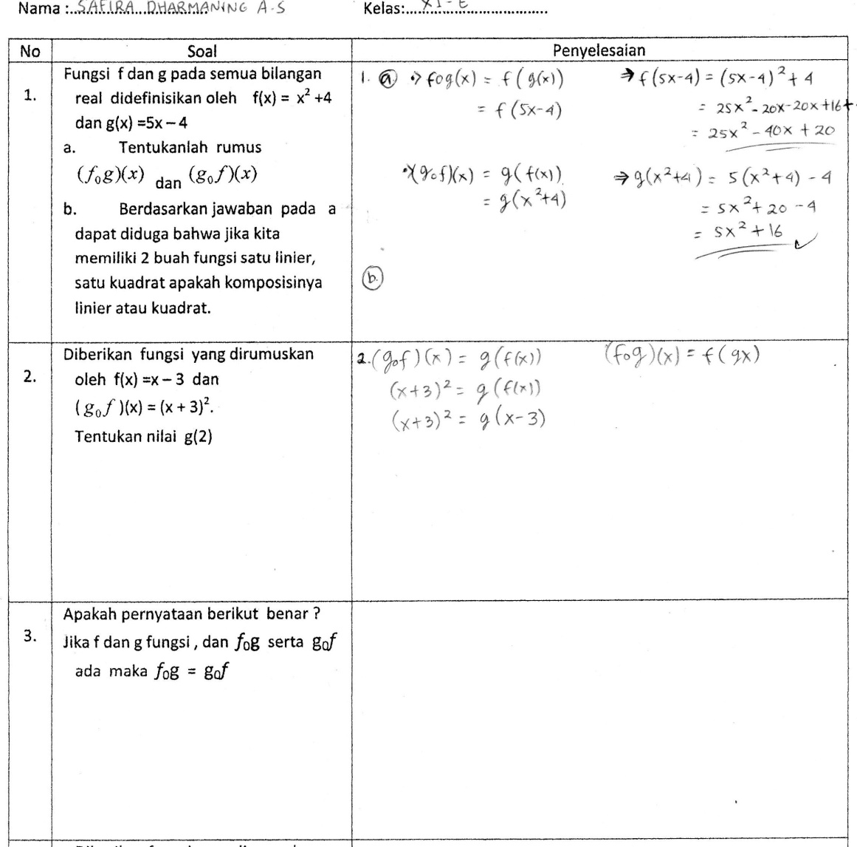
Hasil pretes peserta didik kelas dengan pembelajaran kooperatif tipe STAD memperlihatkan bahwa peserta didik ada yang dapat mengerjakan soal kemampuan menggunakan pola dan hubungan, sementara kemampuan membuat analogi dan generalisasi serta kemampuan menyusun pembuktian langsung belum dapat menyelesaikannya, masih mencoba-coba.

Pekerjaan pretes kelompok pembelajaran deduktif
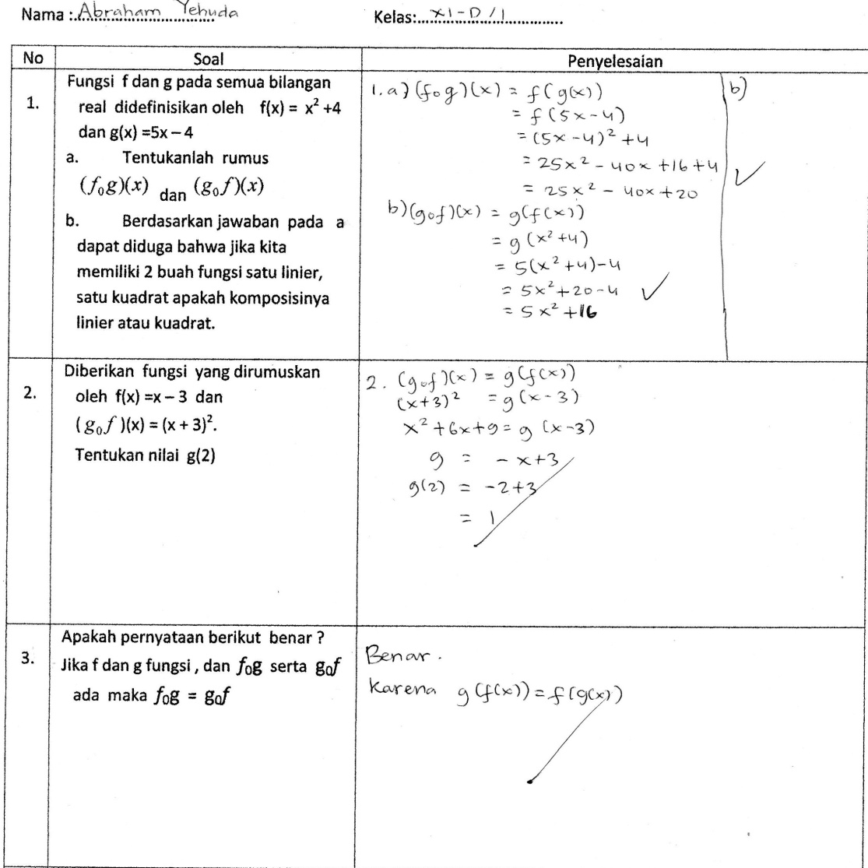
Pada kelompok peserta didik dengan pembelajaran deduktif memperlihatkan kemampuan menggunakan pola dan hubungan sudah ada yang menjawab benar sementara kemampuan membuat analogi dan mgeneralisasi serta kemampuan menyusun pembuktian langsung masih mencoba-coba
Setelah melalui proses pembelajaran selanjutnya diberikan postes pada kedua kelompok. Analisis data terhadap skor postes pada kemampuan penalaran matematis menunjukan tidak terdapat perbedaan peningkatan yang signifikan antara peserta didik pada kelompok pembelajaran kooperatif tipe STAD dengan kelompok pembelajaran deduktif. Hal ini diperlihatkan dengan rata-rata skor postes kemampuan penalaran matematis kelompok pembelajaran kooperatif tipe STAD adalah 8,30 atau 69,17% dan standar deviasi 1,976 sedangkan kelompok pembelajaran deduktif 8,15 atau 67,92% dan standar deviasi 2,09.
Pekerjaan postes peserta didik kelompok pembelajaran STAD
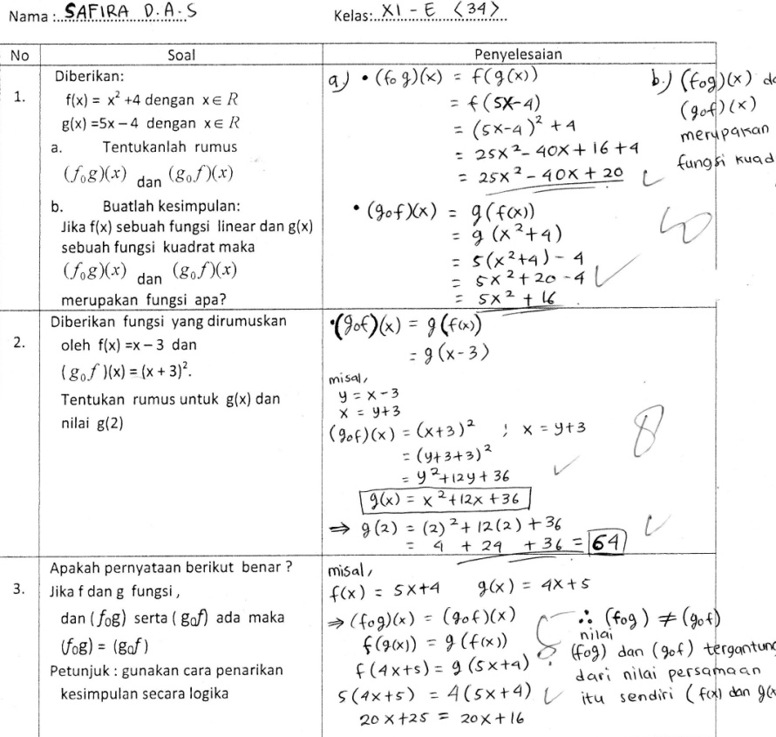
Setelah proses pembelajaran kooperatif tipe STAD peserta didik sudah dapat membuat analogi dalam memecahkan masalah tetapi dalam menyusun pembuktian langsung belum seluruhnya benar

Pekerjaan postes peserta didik kelompok pembelajaran deduktif
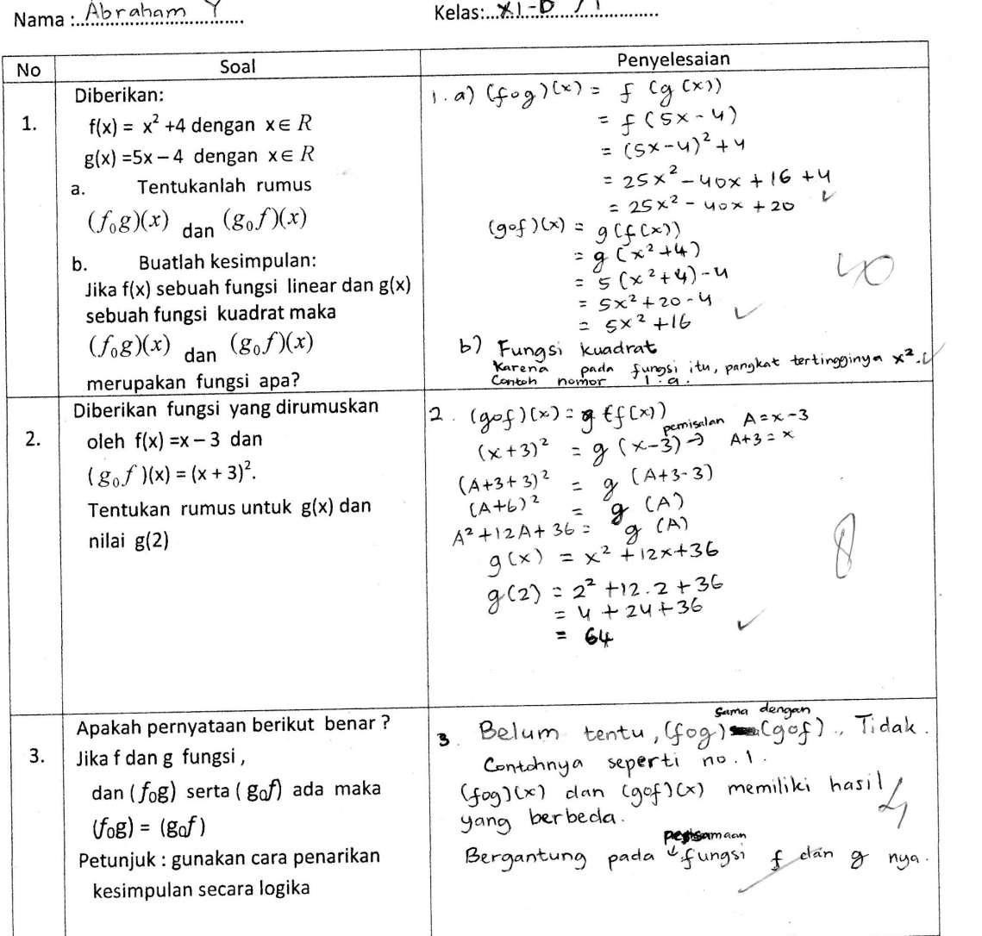
Hasil tes menunjukan untuk soal no 1 dan 2 peserta didik dapat menyelesaikannya dengan benar walaupun masih ada yang salah menghitung karena ceroboh. Sedangkan untuk soal no 3 pada saat pretes tidak ada yang dapat menyelesaikanya hal ini dikarenakan peserta didik harus menganalisa suatu pernyataan, tetapi pada saat postes beberapa peserta didik dapat menyelesaikanya dengan benar tetapi masih ada peserta didik yang menjawab belum sempurna.
Kesadaran untuk belajar mandiri, motivasi yang tinggi serta perhatian orang tua yang besar merupakan modal peserta didik dari kelas eksperimen dan kelas kontrol dimana masing-masing mempunyai kemampuan relatif tinggi sehingga dengan model pembelajaran yang berbedapun diperoleh hasil yang baik.
Peneliti menemukan beberapa perbedaan antara pembelajaran kooperatif tipe STAD dan pembelajaran deduktif, pada model pembelajaran kooperatif tipe STAD pada saat latihan anggota kelompok yang sudah mampu membantu anggota kelompok yang belum mampu hal ini berkaitan dengan adanya nilai kelompok sedangkan pada pembelajaran deduktif peserta didik yang belum mampu menyelesaikan pekerjaan yang mau bertanya pada teman atau guru maka ia akan mendapat bantuan sedangkan yang tidak bertanya maka ia akan tertinggal. Pada pembelajaran deduktif guru harus mengidentifikasi kemampuan awal peserta didik sehingga guru dapat memberikan perlakuan khusus pada peserta didik kelompok bawah. Peserta didik kelompok atas berusaha maksimal, mereka berusaha untuk menyamai kelas eksperimen, mereka menunjukan bahwa kelas kontrol tidak berbeda dengan kelas eksperimen.
- Kemampuan komunikasi matematis
Kemampuan awal komunikasi matematis peserta didik pada kelas pembelajaran kooperatif tipe STAD dengan kelas pembelajaran deduktif relative sama. Hal ini ditunjukan dengan rata-rata skor pretes kemampuan komunikasi matematis kelas pembelajaran kooperatif tipe STAD sebesar 0,61 atau 7,63%, standar deviasi 0,556 dan kelas pembelajaran deduktif 1,06 atau 13,25%, standar deviasi 1,029 ( skor ideal adalah 8).
Hasil penelitian menunjukan bahwa secara signifikan tidak terdapat perbedaan kemampuan awal komunikasi matematis antara peserta didik kelas pembelajaran kooperatif tipe STAD dengan kelas pembelajaran deduktif.
Pretes kelompok pembelajaran kooperatif tipe STAD
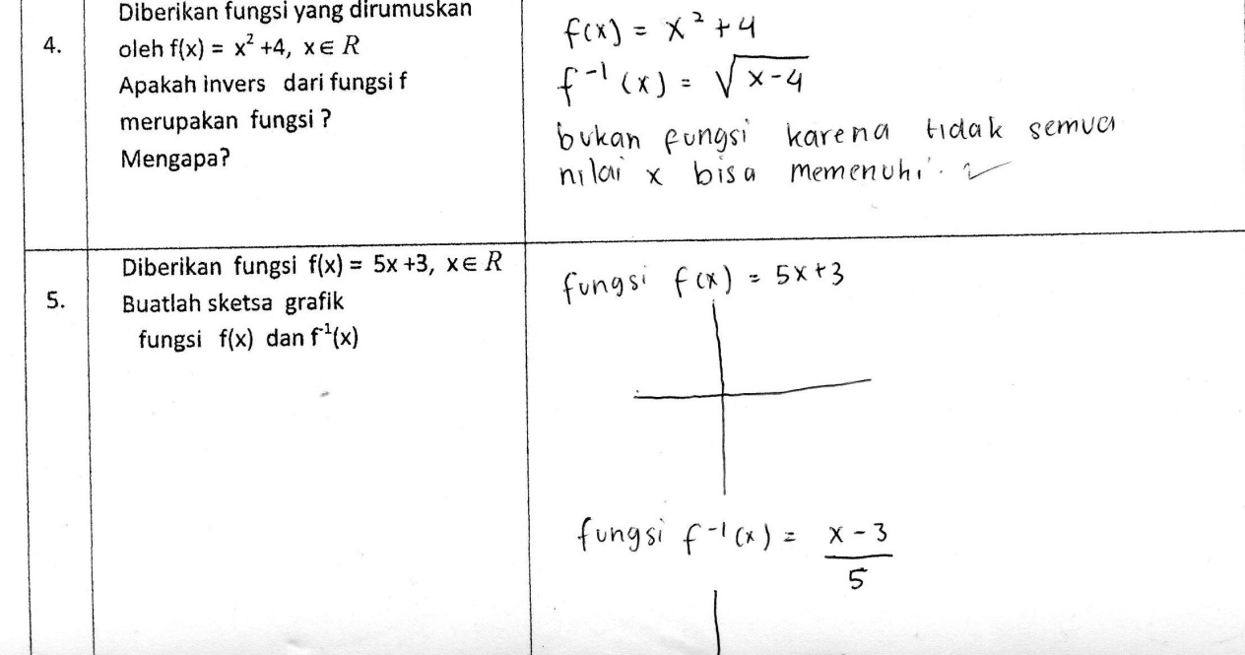
Dari pekerjaan diatas untuk soal no 4 terlihat bahwa peserta didik belum mengetahui persyaratan suatu fungsi mempunya invers dan belum dapat menyatakan secara spesifik syarat dari fungsi irasional. Untuk soal no 5 beberapa peserta didik mencoba menentukan fungsi invers tetapi belum dapat memodelkan situasi dengan gambar, peserta didik baru dapat menuliskan bentuk fungsi.

Pretes kelompok pembelajaran deduktif
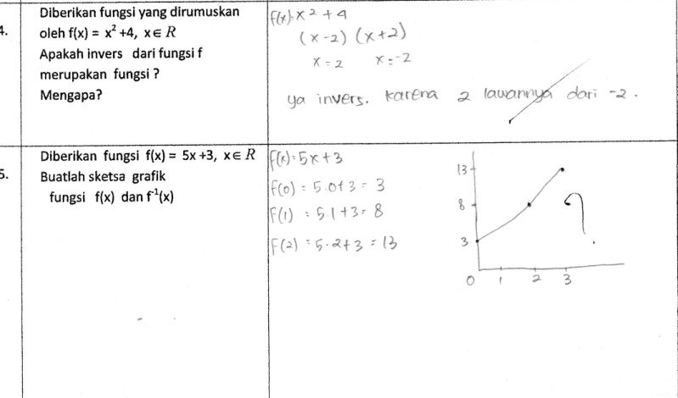
Dari pekerjaan diatas untuk soal no 4 terlihat bahwa peserta didik belum memahami tentang fungsi invers sedangkan untuk soal no 5 peserta didik mencoba untuk menggambar, dalam menggambar peserta didik tidak memperhatikan aturan.
Selanjutnya terhadap dua kelompok tersebut diberikan perlakuan yang berbeda. Kelompok eksperimen mendapat perlakuan berupa pembelajaran kooperatif tipe STAD dan kelompok kontrol dengan pembelajaran deduktif. Analisis data terhadap skor postes pada kemampuan komunikasi matematis menunjukan tidak terdapat perbedaan peningkatan yang signifikan antara peserta didik pada kelompok pembelajaran kooperatif tipe STAD dengan kelompok pembelajaran deduktif. Hal ini diperlihatkan dengan rata-rata skor postes kemampuan komunikasi matematis kelompok pembelajaran kooperatif tipe STAD
Rata– rata skor postes kemampuan komunikasi matematis kelas pembelajaran kooperatif tipe STAD sebesar 5,55 atau 69,38% standar 1,201 sedangkan kelas pembelajaran deduktif sebesar 5,42 atau 67,75% standar deviasi 1,542 ( skor ideal 8).
Postes kelompok pembelajaran kooperatif STAD
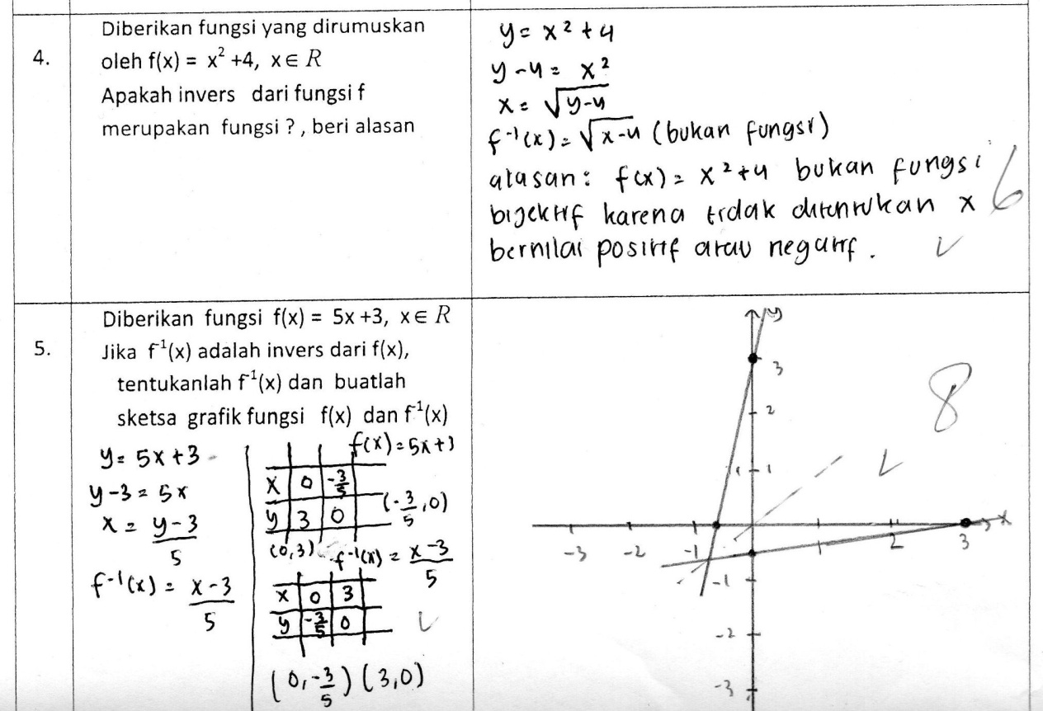

Setelah proses pembelajaran dengan menggunakan pembelajaran kooperatif tipe STAD peserta didik dapat mengembangkan pemahaman dengan memberikan penjelasan sesuai dengan sifat-sifat fungsi, begitu pula kemampuan memodelkan situasi dengan gambar dapat diperlihatkan dengan baik.
Postes kelompok pembelajaran deduktif
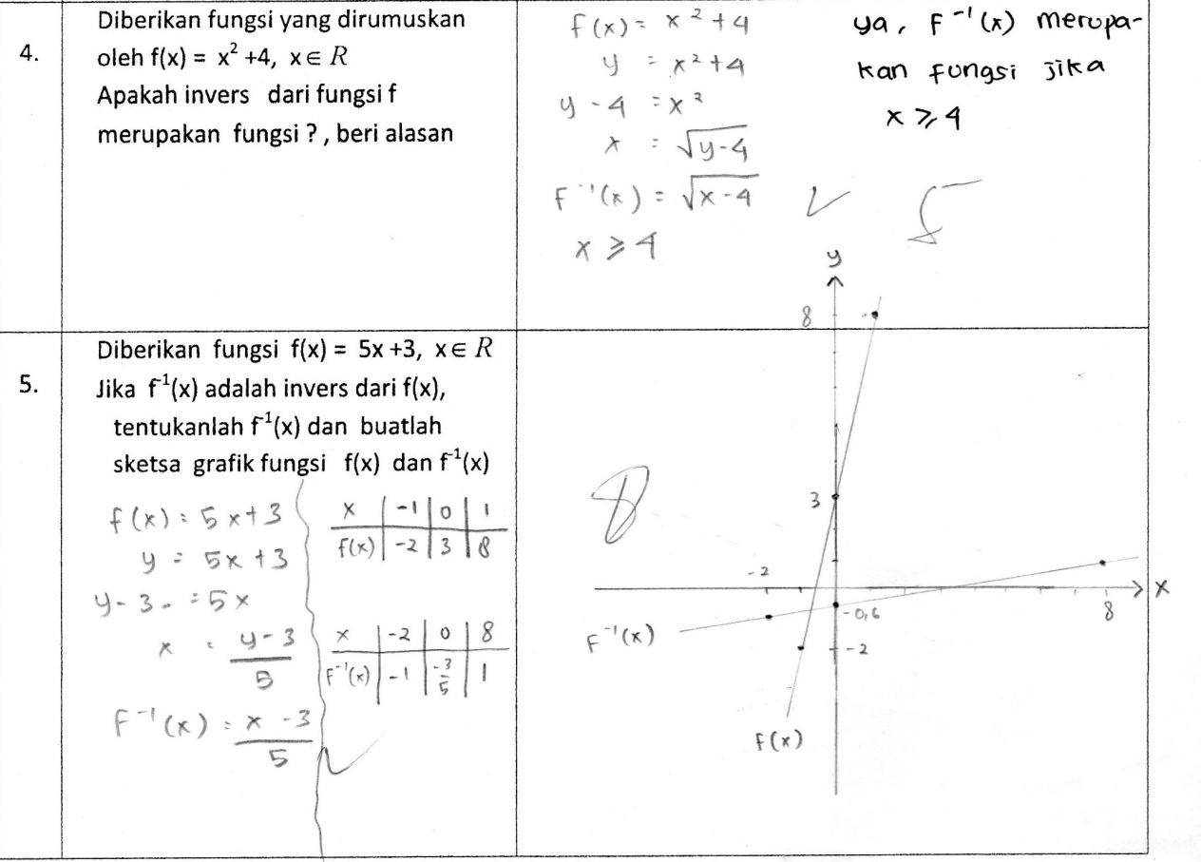

Setelah proses pembelajaran peserta didik dapat mengembangkan pemahaman dengan memberikan penjelasan walaupun sifat fungsi belum sepenuhnya dipahami. Kemampuan memodelkan situasi dengan gambar kurang teliti karena dalam membuat model tidak digambarkan dengan jelas titik potong terhadap sumbu X. Peneliti menemukan peserta didik dari kelompok pembelajaran kooperatif tipe STAD serta kelompok pembelajaran deduktif pada umumnya kesulitan dalam menarik kesimpulan dari fungsi irasional karena kurang memperhatikan syarat dari suatu fungsi irasional sehingga dalam menjelaskan fungsi dari fungsi irasional masih ada yang tidak tepat. Sementara pada pembuatan gambar dari suatu fugsi dan fungsi invers peserta didik masih ada yang menggambar asal, tidak menggunakan ukuran (skala) sehingga gambar tidak proposional serta masih ada yang tidak memberi nama pada sumbu koordinat sehingga gambar sulit untuk dibaca apalagi jika gambar tersebut merupakan alat komunikasi matematis. Karena sebagian besar peserta didik akan melihat contoh yang diberikan oleh guru maka dalam pembahasan soal guru harus mengerjakan soal secara lengkap sehingga mudah untuk dibaca.

BAB V
KESIMPULAN DAN SARAN
- Kesimpulan
Berdasarkan hasil penelitian, dan hasil analisis data mengenai peningkatan kemampuan penalaran dan komunikasi matematis antara peserta didik yang memperoleh model pembelajaran kooperatif tipe STAD dengan peserta didik yang memperoleh model pembelajaran deduktif diperoleh kesimpulan sebagai berikut:
- Tidak terdapat perbedaan peningkatan kemampuan penalaran matematis antara peserta didik yang memperoleh pembelajaran kooperatif tipe STAD dengan peserta didik yang memperoleh pembelajaran deduktif.
- Tidak terdapat perbedaan peningkatan kemampuan komunikasi matematis antara peserta didik yang memperoleh pembelajaran kooperatif tipe STAD dengan yang memperoleh pembelajaran deduktif.
B. Saran
Berdasarkan hasil penelitian yang diperoleh, ada beberapa saran dan rekomendasi antara lain :
- Dalam pelaksanaan model pembelajaran kooperatif tipe STAD memerlukan waktu yang lebih lama, disarankan model pembelajaran kooperatif tipe STAD diterapkan pada topik-topik matematika yang esensial sehingga peserta didik dapat menerapkan pengetahuan dan prosedur matematika yang telah mereka pelajari.

- Dalam menjelaskan pekerjaan tertulis, model matematika, diagram maupun gambar peserta didik harus terbiasa dengan penjelasan yang lengkap sehingga dapat dibaca dan dimengerti dengan baik.
- Pada penelitian ini hanya mengkaji penalaran dan komunikasi matematis dengan pembelajaran kooperatif tipe STAD dan pembelajaran deduktif, bagi peneliti lain yang akan mengembangkan pembelajaran kooperatif tipe STAD dan pembelajaran deduktif dapat mengembangkan kemampuan matematis yang lainnya.

